VENDIM
Nr. 14, datë 16.3.2015

PËR SHPALLJEN E THIRRJES SË TRETË PËR APLIKIME PËR NËNPROGRAMIN E INFRASTRUKTURËS VENDORE DHE RAJONALE (SHTYLLA I) DHE NËNPROGRAMIN ART-KULTURË

Në mbështetje të nenit 100 të Kushtetutës dhe të nenit 15 e të aneksit 3, të ligjit nr. 160/2014, datë 27.11.2014, “Për buxhetin e vitit 2015”, Komiteti për Zhvillimin e Rajoneve

VENDOSI:

1. Shpalljen e thirrjes së tretë për shpërndarjen e fondeve për projekte të infrastrukturës vendore dhe rajonale, në vlerën 1 500 000 000 (një miliard e pesëqind milionë) lekë, pjesë e Fondit për Zhvillimin e Rajoneve për vitin 2015. Kjo thirrje për aplikim përfshin projekte në këto drejtime:
- Përmirësimi i aksesit dhe lëvizshmërisë (projekte me impakt rajonal dhe ndërrajonal);
- Rivitalizimi i poleve urbane dhe qendrave rajonale (Rilindja urbane e qyteteve dhe qendër rajonesh);
- Përmirësimi i infrastrukturës vendore dhe ndërvendore;
- Përmirësimi i infrastrukturës dhe promovimi i atraksioneve turistike (infrastrukturë rrugore me interes turistik, ndërrajonal);
2. Shpalljen e thirrjes për shpërndarjen e fondeve për projekte të nënprogramit art-kulturë, pjesë e Fondit për Zhvillimin e Rajoneve për vitin 2015. Kjo thirrje për aplikim përfshin projekte në këtë drejtim:
-Fuqizimi i konservimit, mbrojtjes dhe ruajtjes së trashëgimisë kulturore përmes rehabilitimit të mjediseve të artit dhe kulturës.
3. Aplikimi për fonde për financimin e projekteve në fushën e infrastrukturës vendore dhe rajonale, dhe art-kulturë, sipas pikës 1 dhe 2, të këtij vendimi, bëhet sipas kalendarit të dhënë në shtojcën I, bashkëlidhur këtij vendimi. Institucionet aplikuese janë njësitë e qeverisjes qendrore, vendore e partneritetet rajonale, si edhe institucionet e organizatat për zhvillim, agjencitë zbatuese e zhvillimore, qendrore e vendore.
4. Shqyrtimi për financim bëhet për projektet e aplikuara, sipas kalendarit dhe formularit të dhënë në shtojcat I dhe II, bashkëlidhur këtij vendimi. Procedura e vlerësimit kryhet pranë sekretariatit teknik përkatës, në Ministrinë e Zhvillimit Urban, në Ministrinë e Kulturës, si dhe pranë Sekretariatit të Përgjithshëm të Komitetit për Zhvillimin e Rajoneve, në Kryeministri, sipas kritereve të dhëna në shtojcën III, bashkëlidhur këtij vendimi.
5. Ngarkohen ministri i Zhvillimit Urban, ministri i Kulturës dhe Sekretariati i Përgjithshëm i Komitetit për Zhvillimin e Rajoneve, në Kryeministri, për zbatimin e këtij vendimi.
Ky vendim hyn në fuqi pas botimit në Fletoren Zyrtare.

KRYETARI
Edi Rama

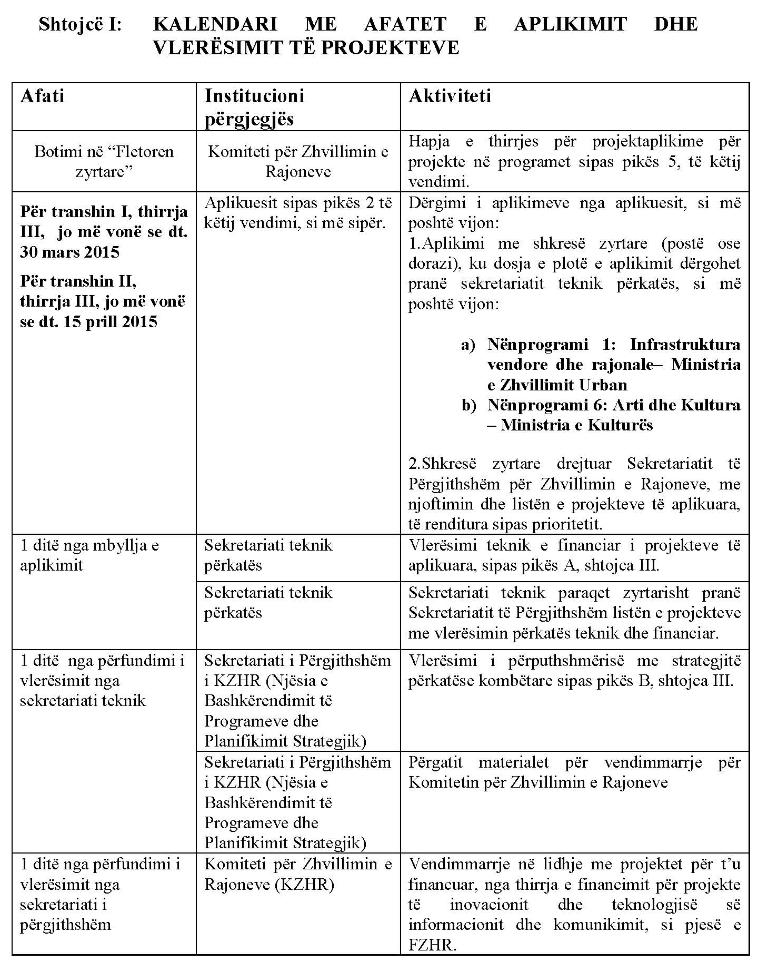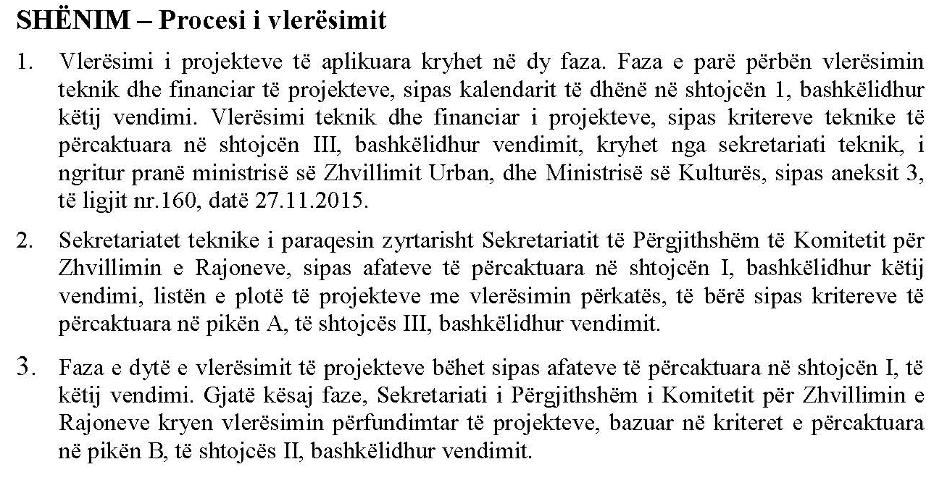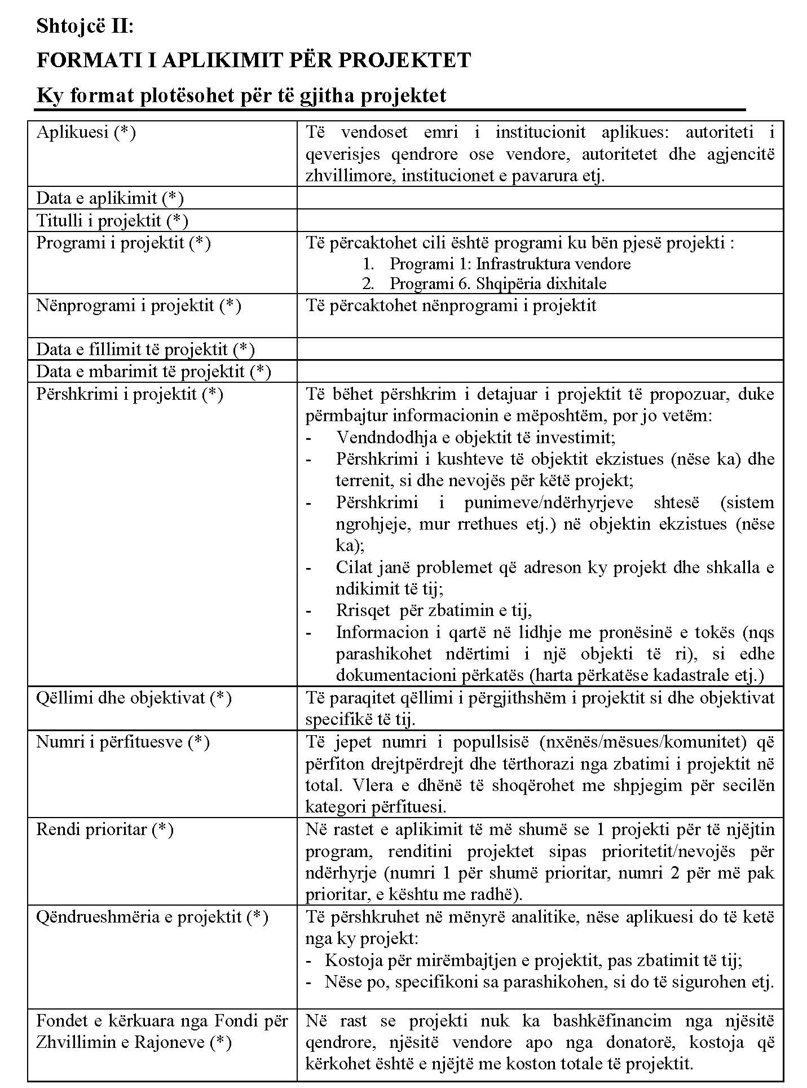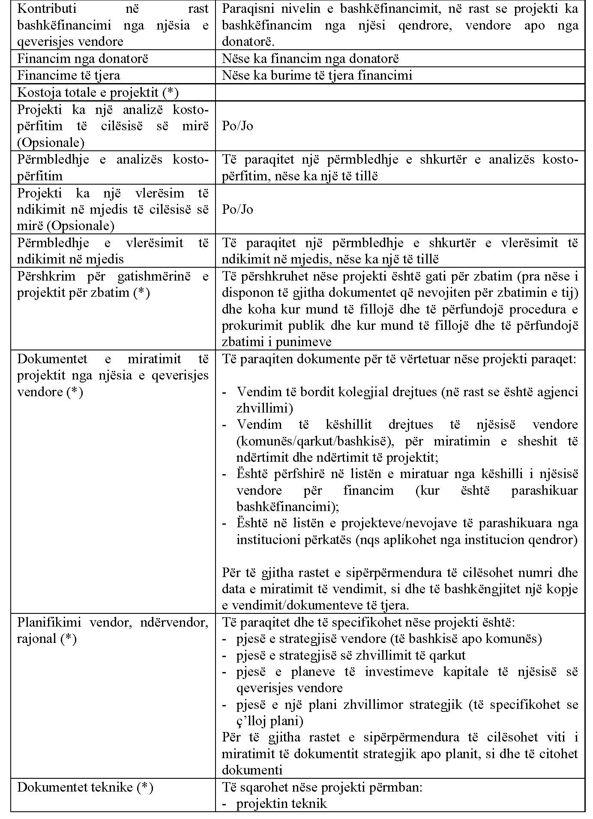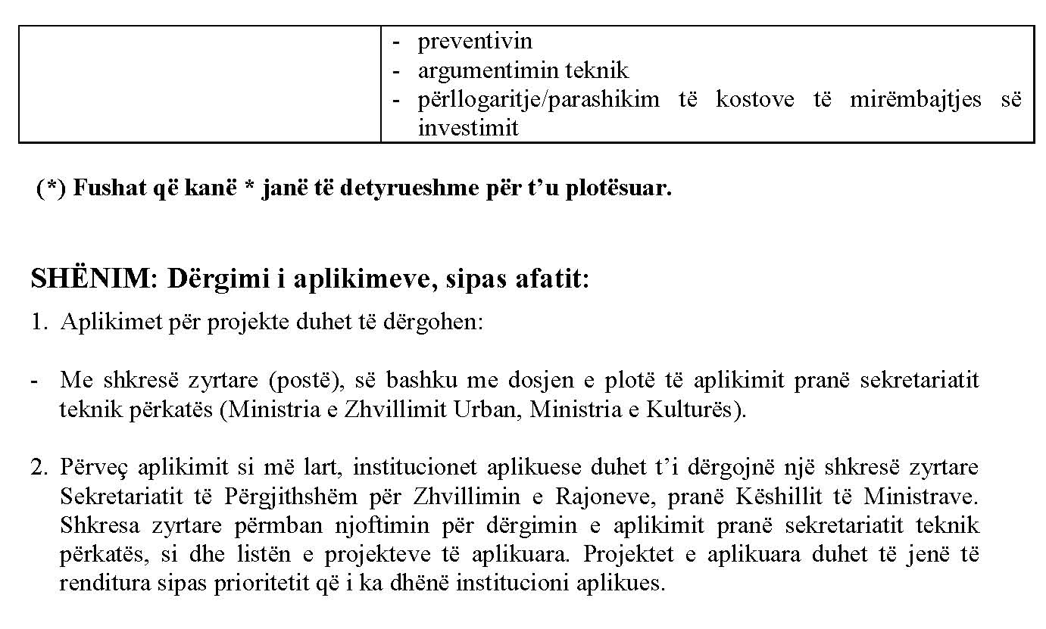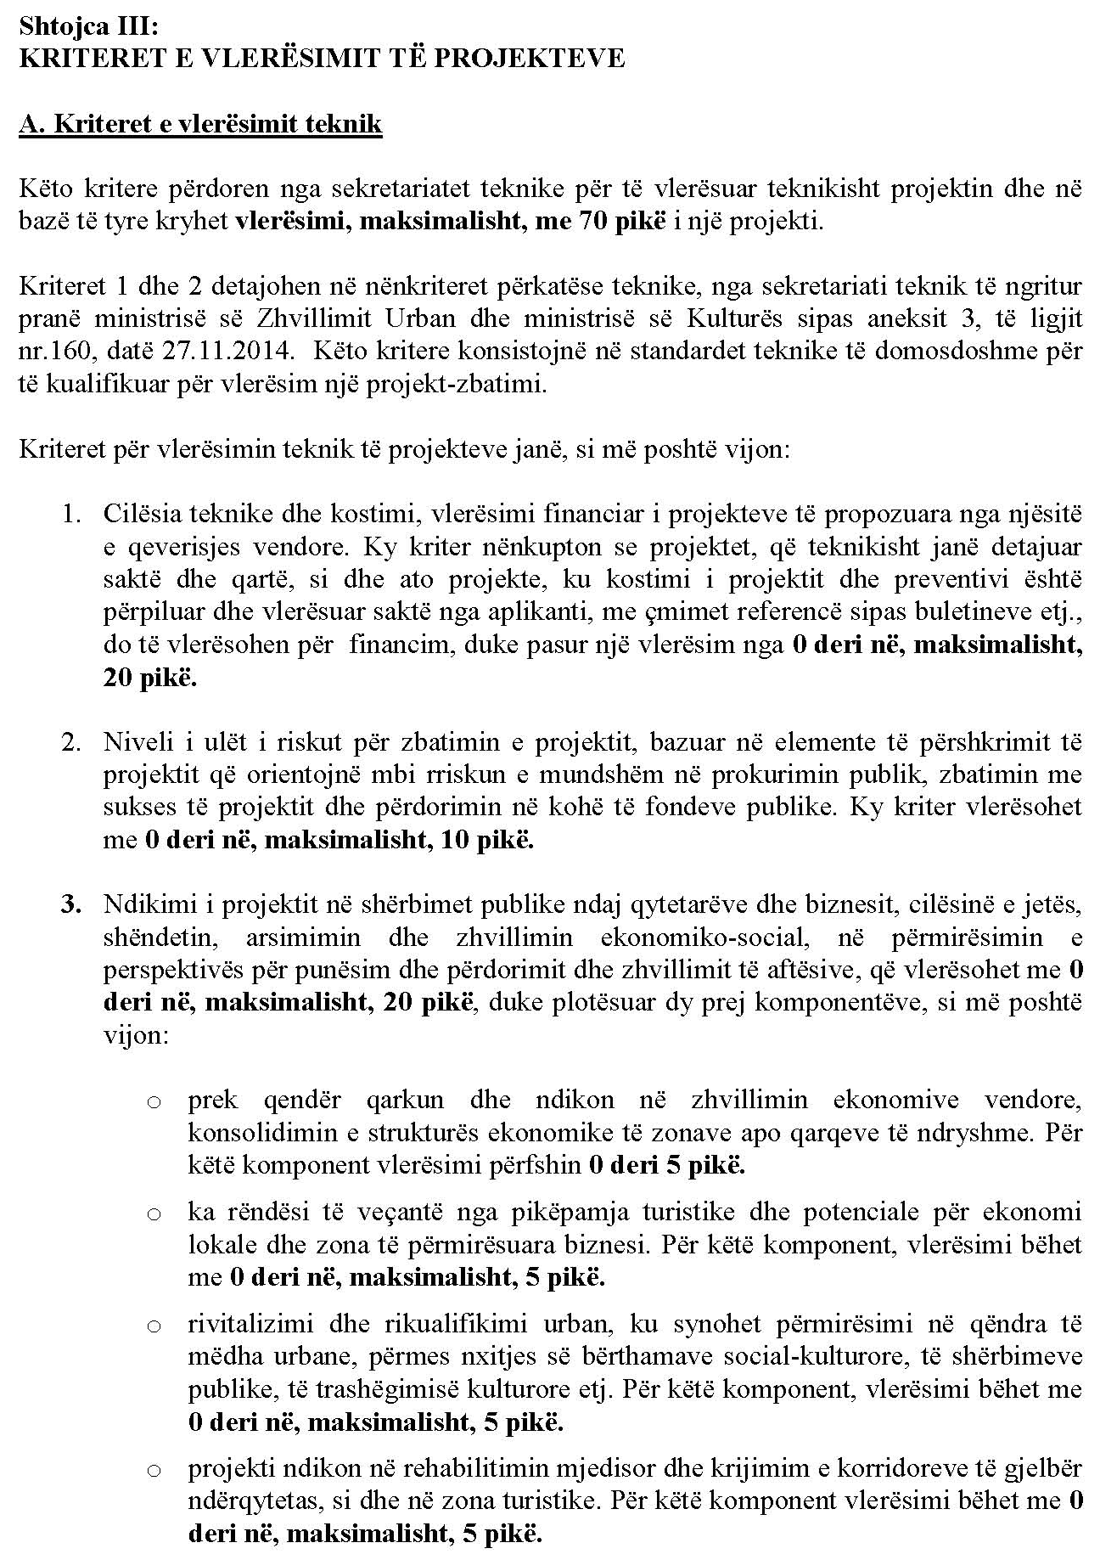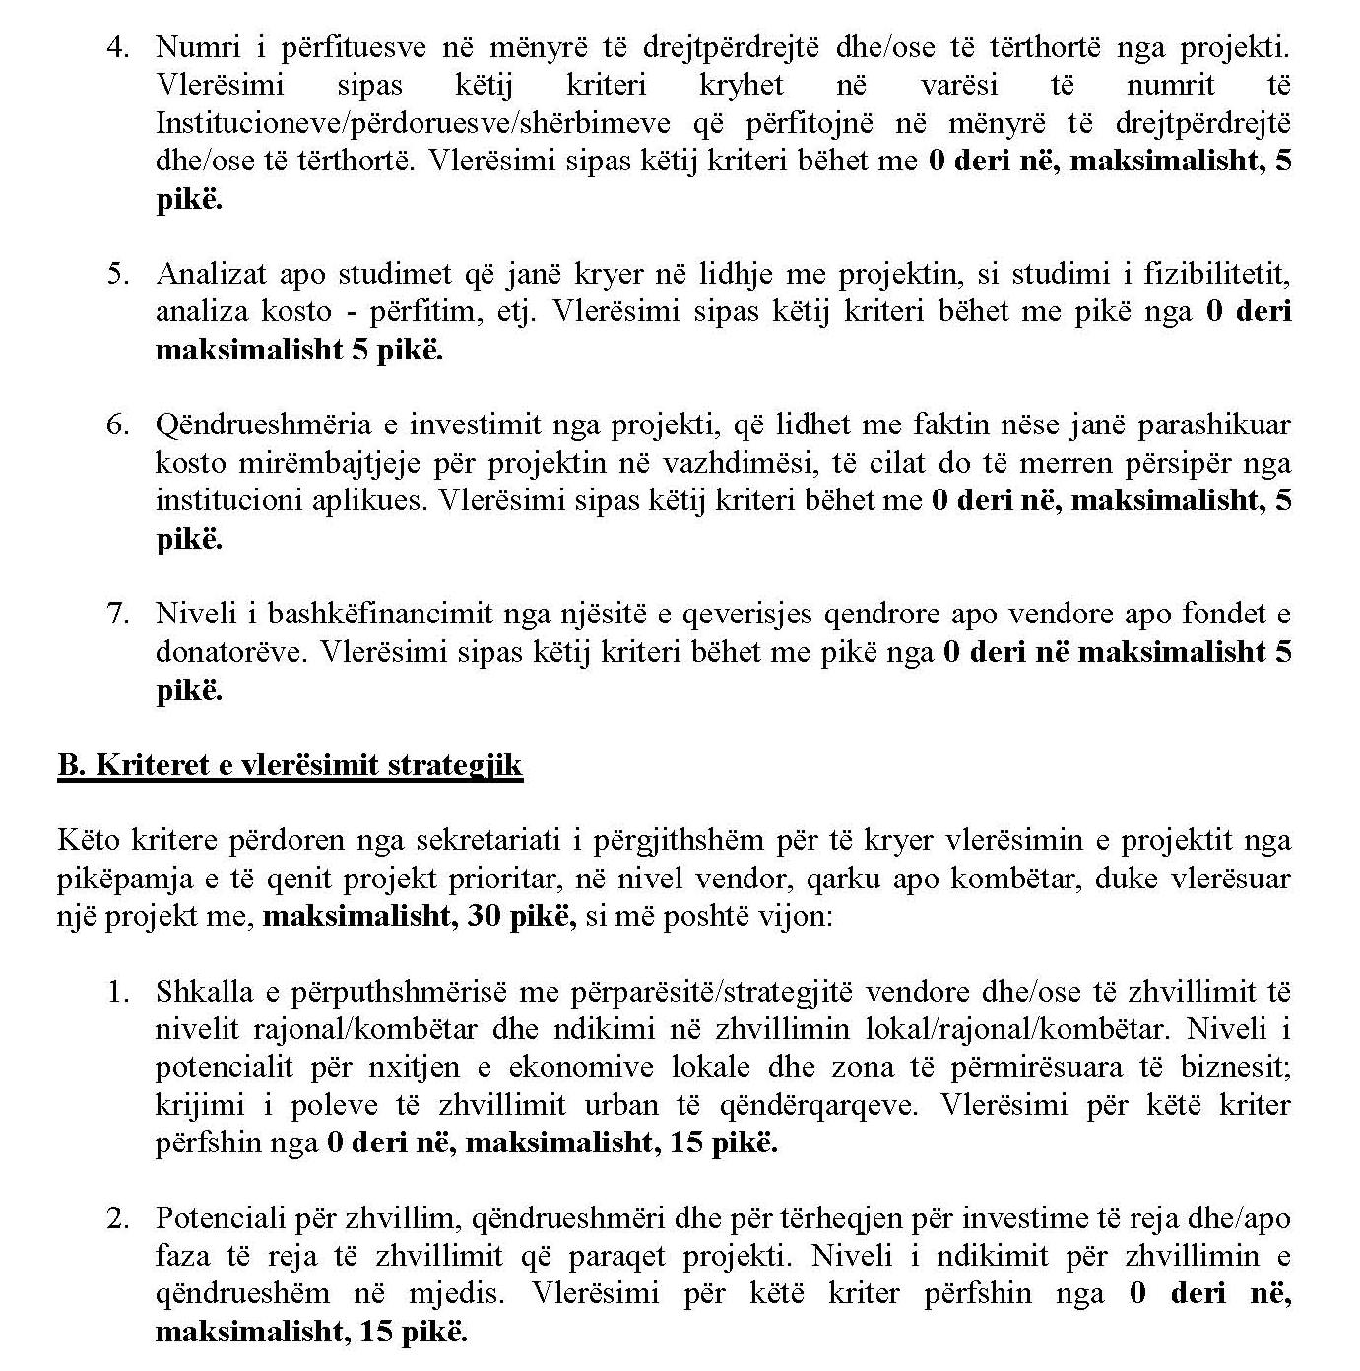

VENDIM
Nr. 15, datë 16.3.2015

PËR SHPALLJEN E THIRRJES SË DYTË PËR NDARJEN E FONDIT PËR PROGRAMIN “SHQIPËRIA DIXHITALE”, SHTYLLA II

Në mbështetje të nenit 100 të Kushtetutës dhe të nenit 15 e të aneksit 3, të ligjit nr. 160, datë 27.11.2014, “Për buxhetin e vitit 2015”, Komiteti për Zhvillimin e Rajoneve

VENDOSI:

1. Shpalljen e thirrjes së dytë për projekte për financim, për vitin 2015, nga Fondi për Zhvillimin e Rajoneve, sipas drejtimeve prioritare dhe programeve të aplikimit, si më poshtë vijon:
- Programi: “Shqipëria Dixhitale” (inovacion dhe teknologjia e informacionit dhe komunikimit);
- Nënprogrami 1: Rritja e aksesit dhe e përdorimit nga publiku, në nivel rajonal dhe kombëtar, i shërbimeve të teknologjisë së informacionit dhe komunikimit, që ofrohen nga pushteti qendror apo vendor nëpërmjetE-Shërbimeve fikse apo mobile.
- Nënprogrami 2: Përmirësimi i jetës së qytetarëve nëpërmjet zhvillimit teknologjik të qyteteve dhe rajoneve.
2. Aplikimi për fonde të thirrjes së dytë për financimin e projekteve në fushën e inovacionit dhe teknologjisë së informacionit dhe komunikimit, sipas pikës 1, të këtij vendimi, bëhet sipas kalendarit të dhënë në shtojcën I, bashkëlidhur. Institucionet aplikuese janë njësitë e qeverisjes qendrore, vendore e partneritetet rajonale, si dhe institucionet e organizatat për zhvillim, agjencitë zbatuese e zhvillimore qendrore e vendore. Aplikimet për projektet dërgohen sipas formatit të dhënë në shtojcën II, bashkëlidhur këtij vendimi.
3. Shqyrtimi për financim bëhet për projektet e aplikuara, sipas kalendarit të dhënë në shtojcën I, bashkëlidhur këtij vendimi. Procedura e vlerësimit kryhet pranë sekretariatit përkatës teknik, pranë ministrit të Shtetit për Inovacionin dhe Administratën Publike, si dhe pranë Sekretariatit të Përgjithshëm të Komitetit për Zhvillimin e Rajoneve, sipas kritereve të dhëna në shtojcën II, bashkëlidhur këtij vendimi.
4. Ngarkohen ministri i Shtetit për Inovacionin dhe Administratën Publike, ministri i Financave dhe Departamenti i Programimit të Zhvillimit, Financimeve dhe Ndihmës së Huaj, në Kryeministri, për zbatimin e këtij vendimi.
Ky vendim hyn në fuqi pas botimit në Fletoren Zyrtare.

KRYETARI
Edi Rama

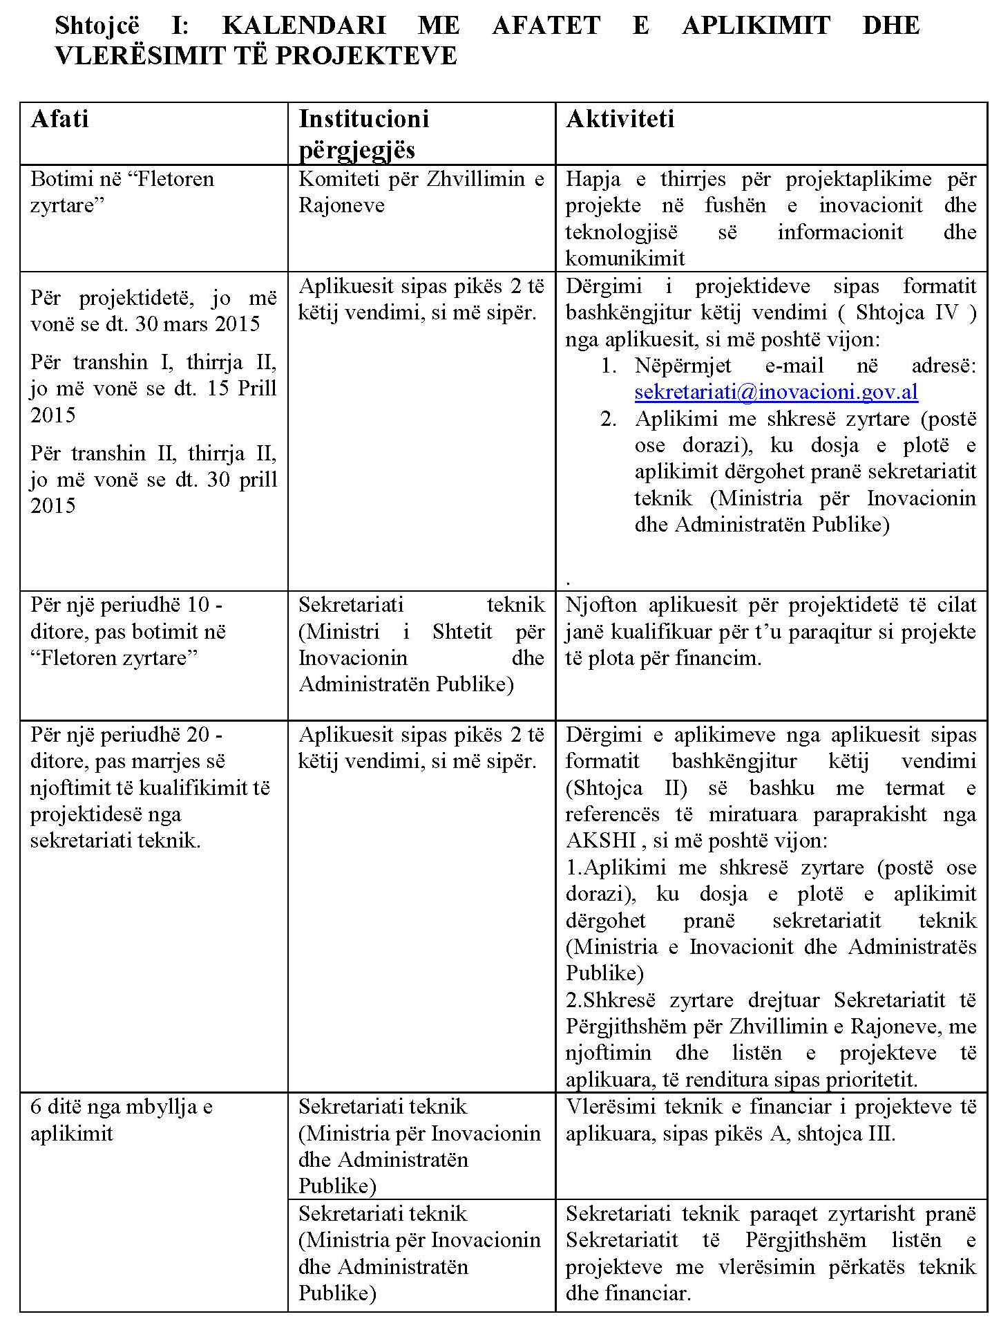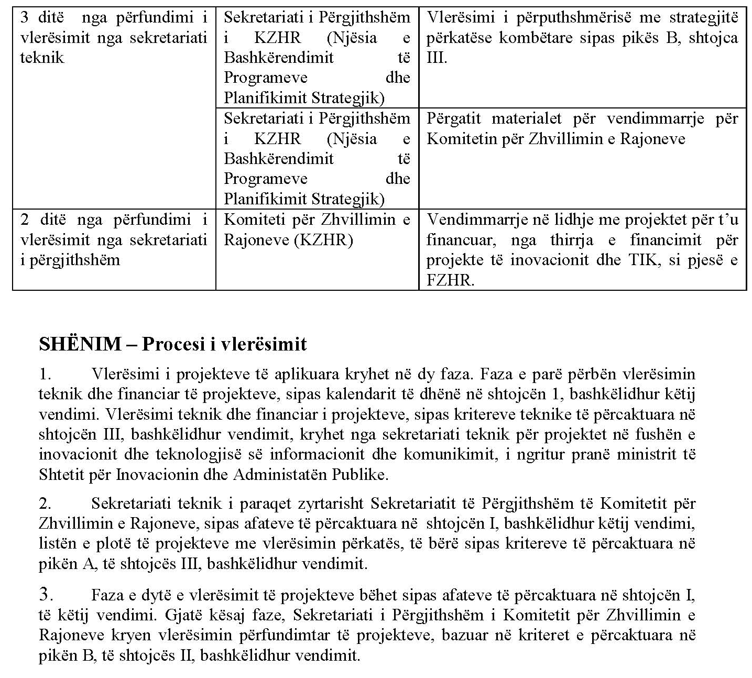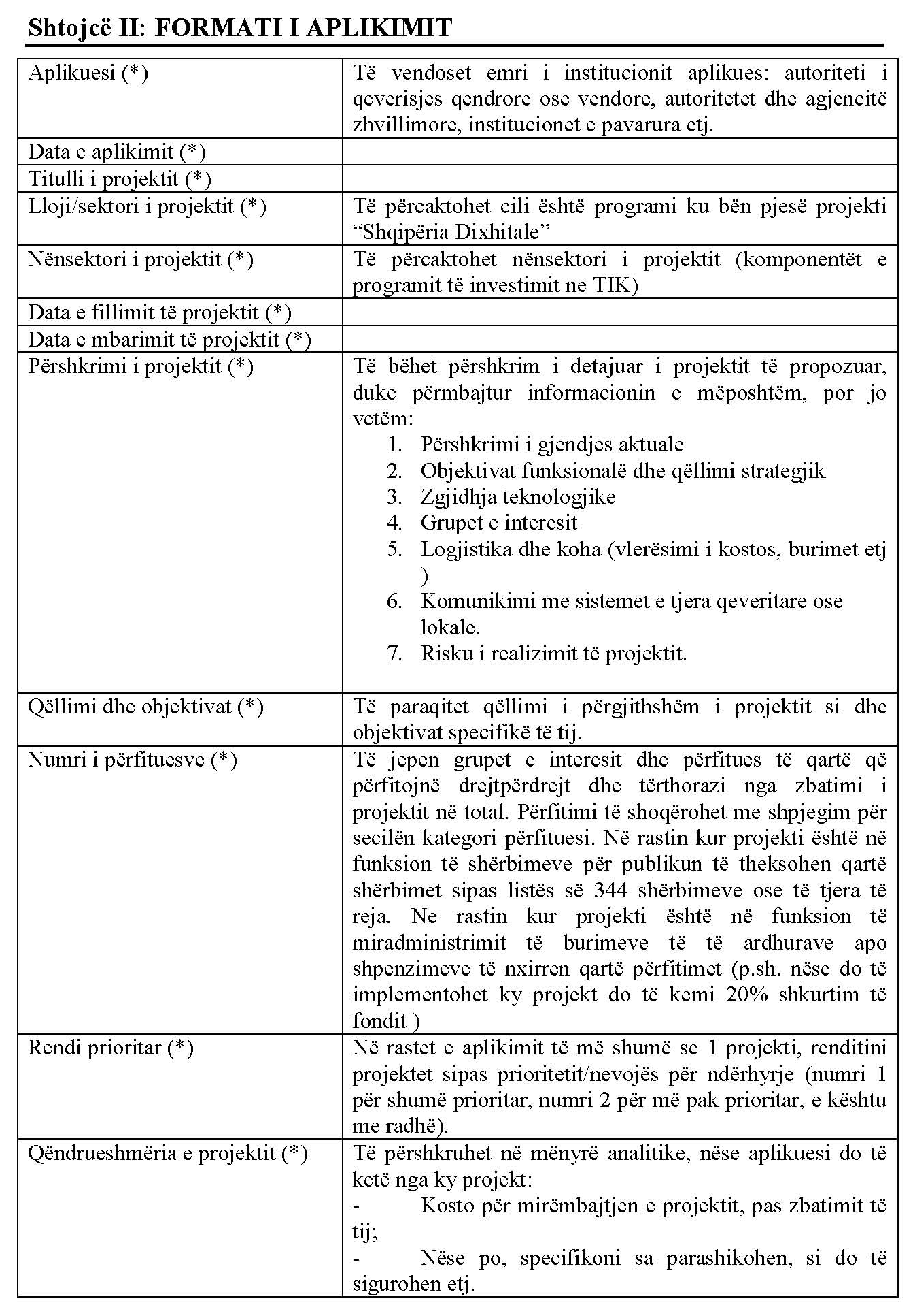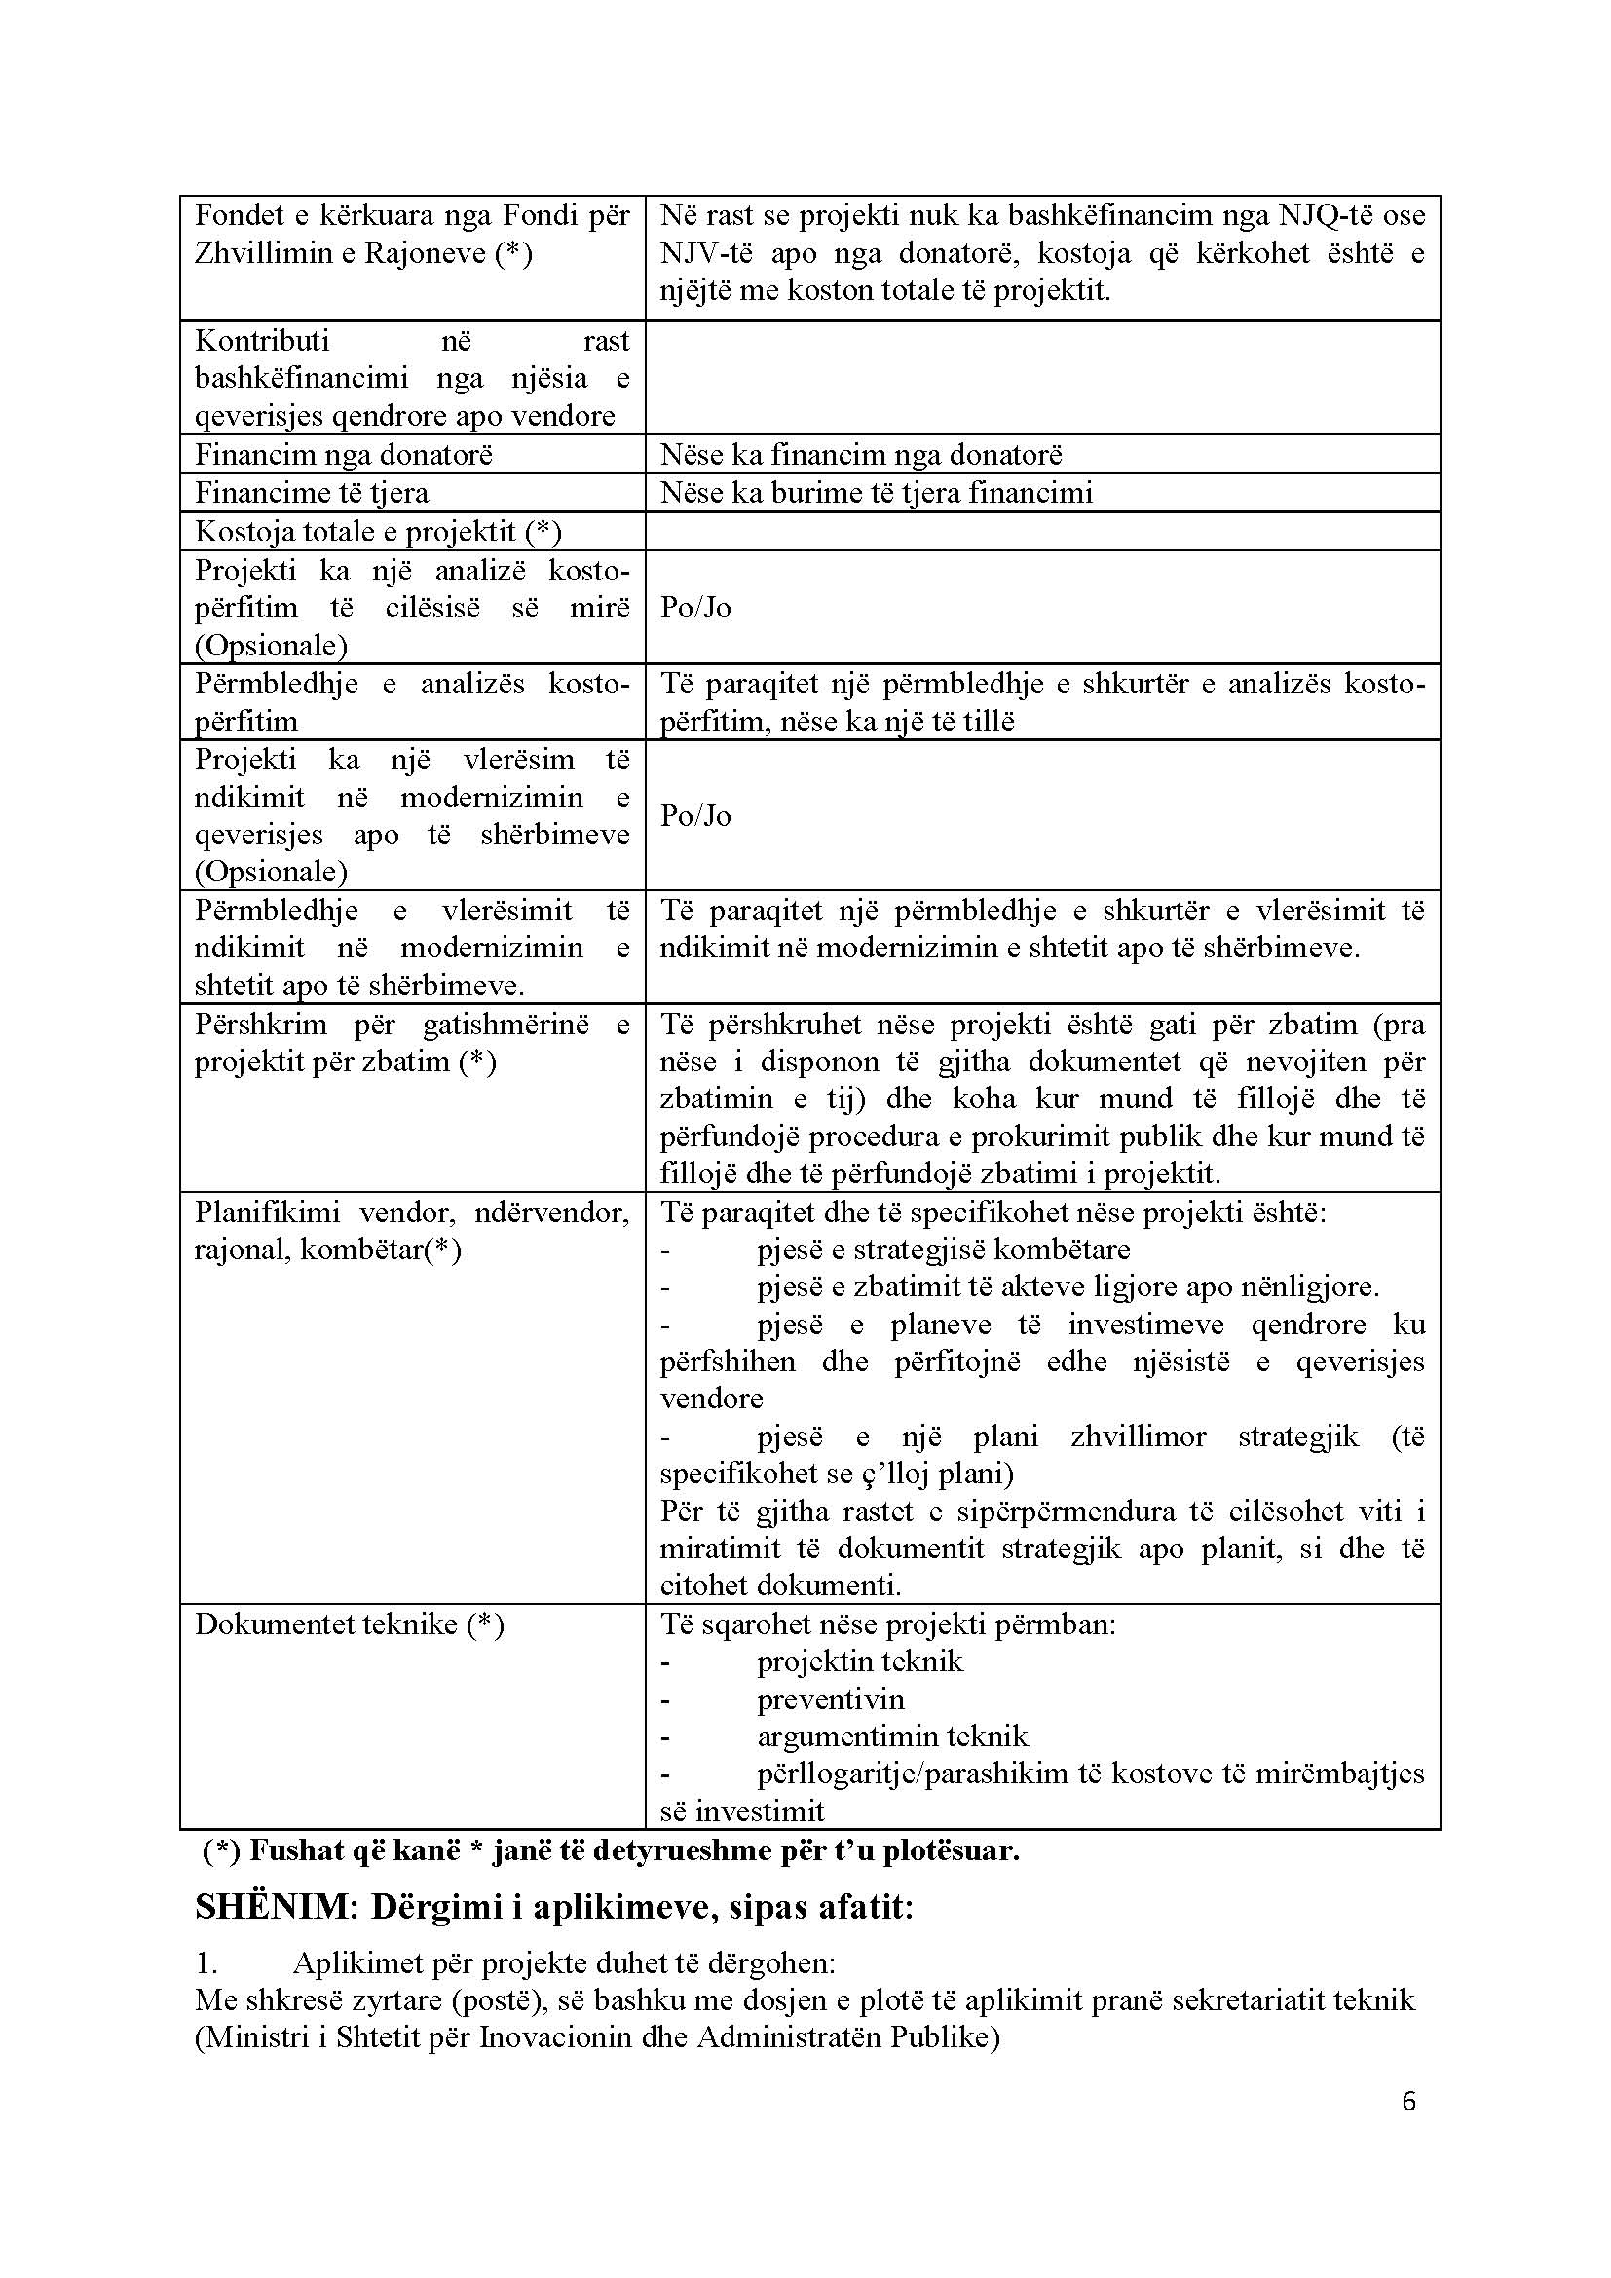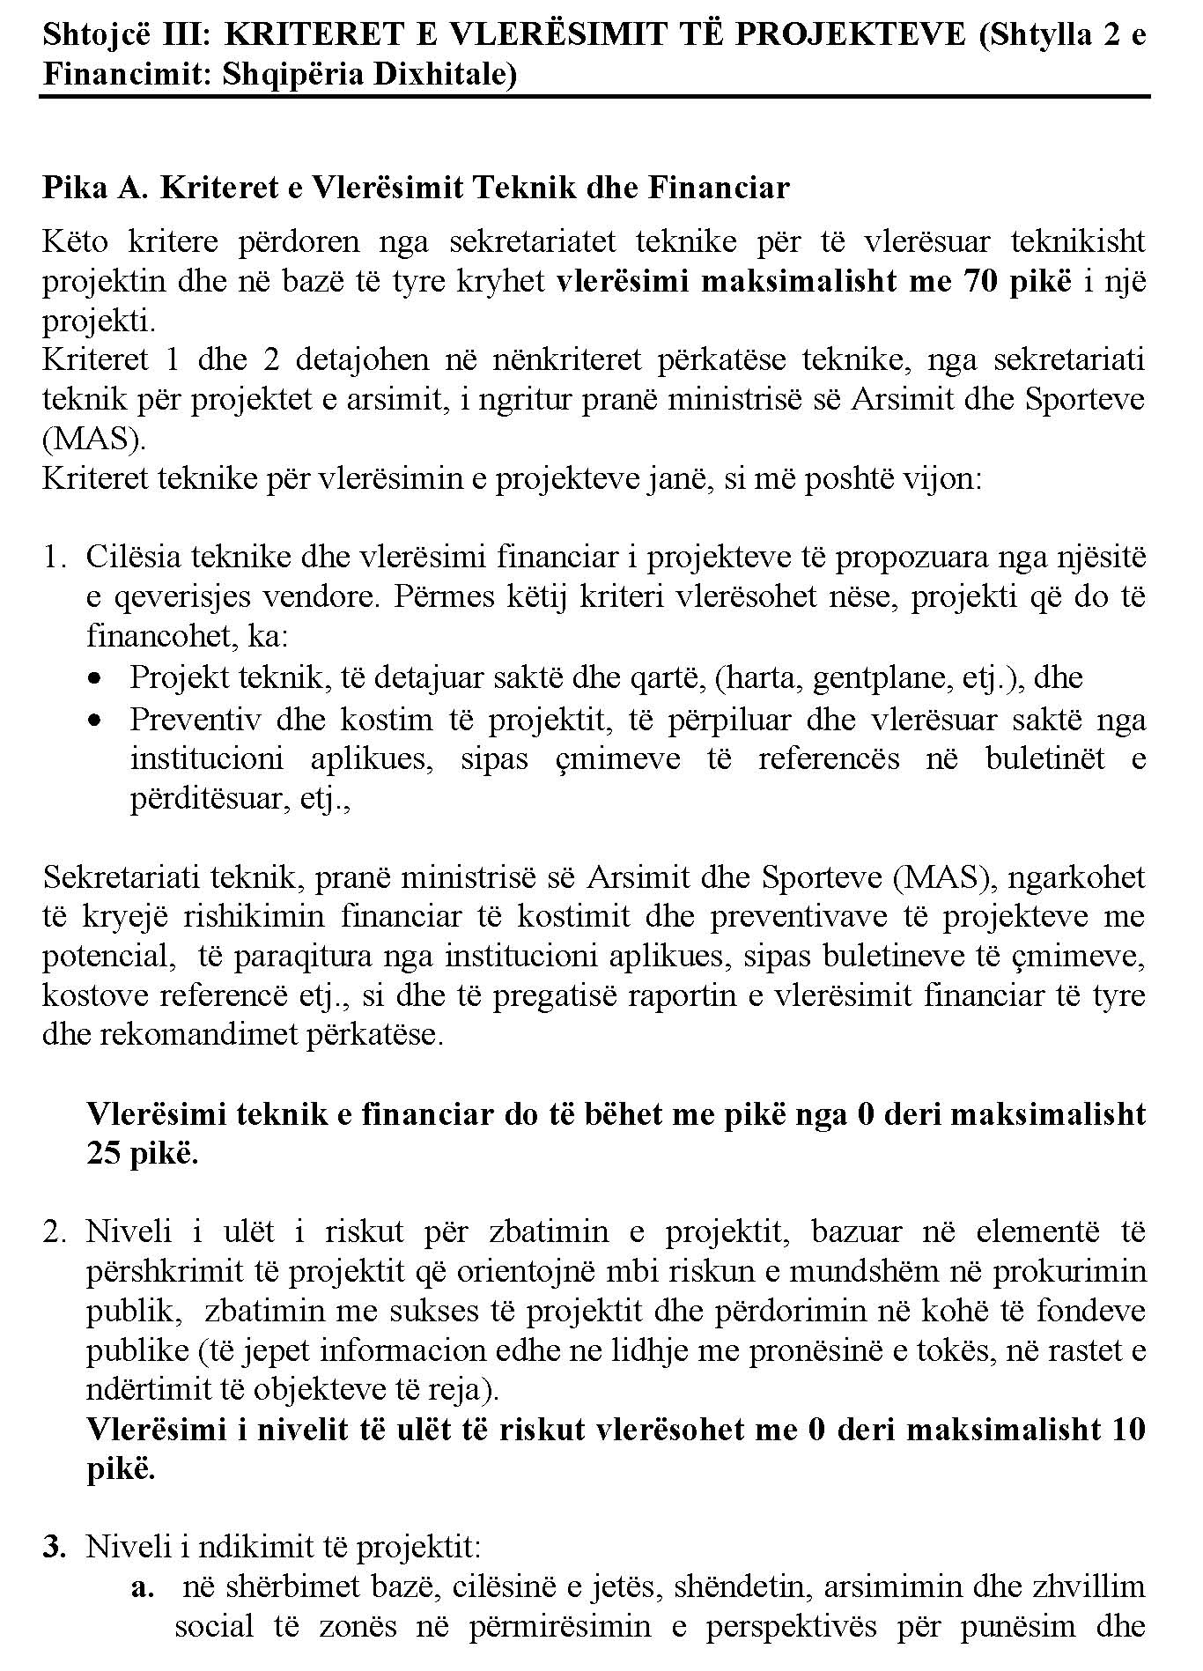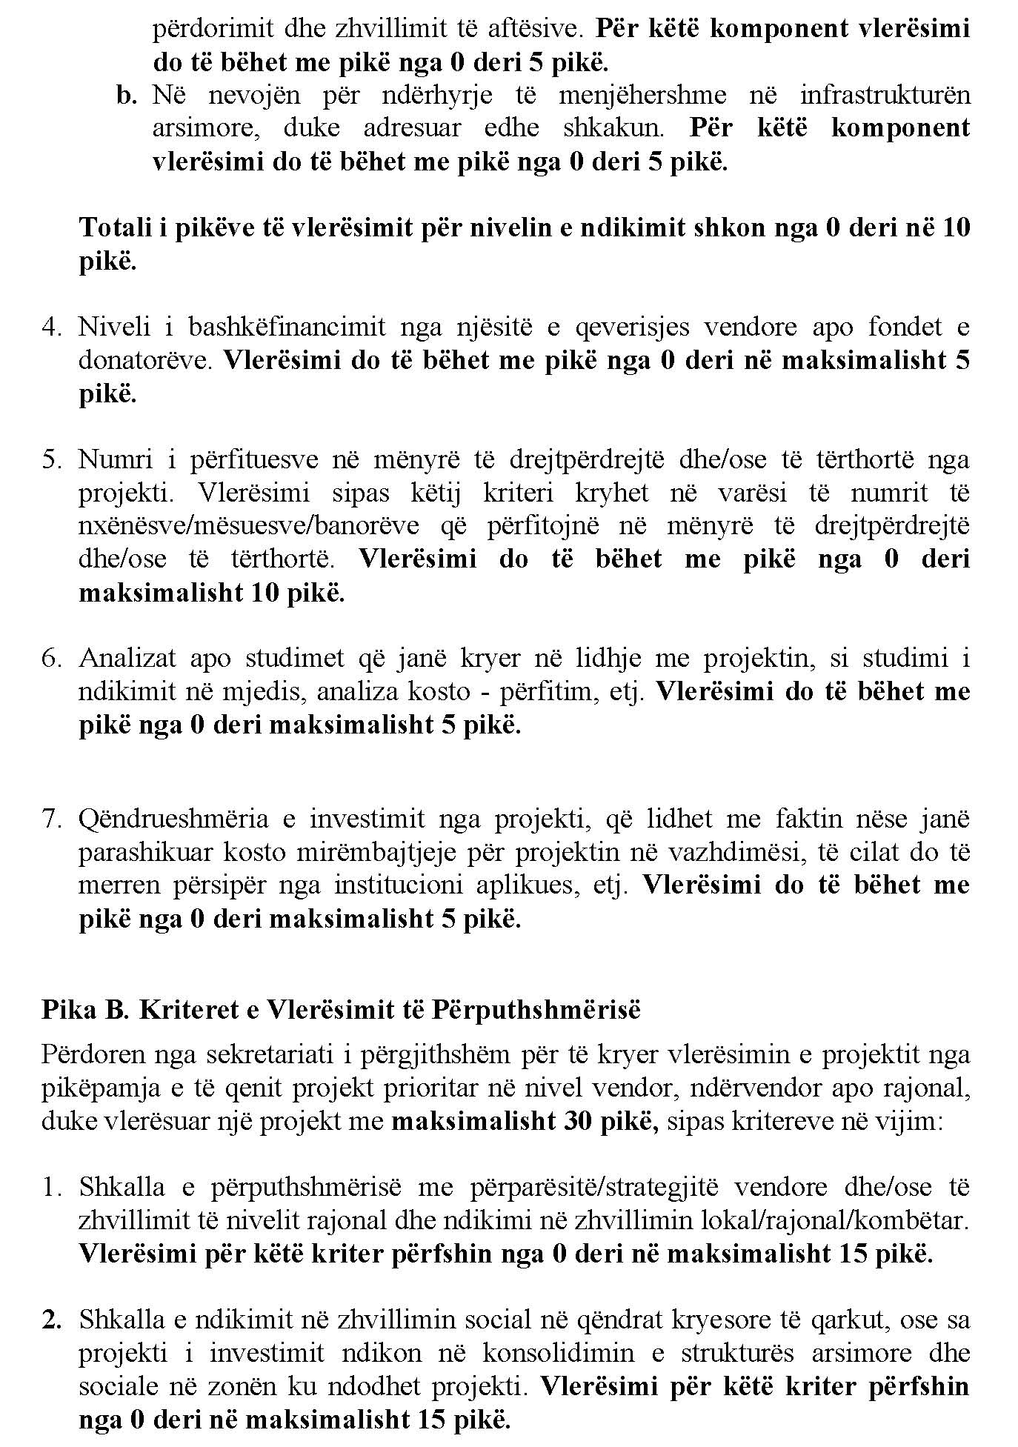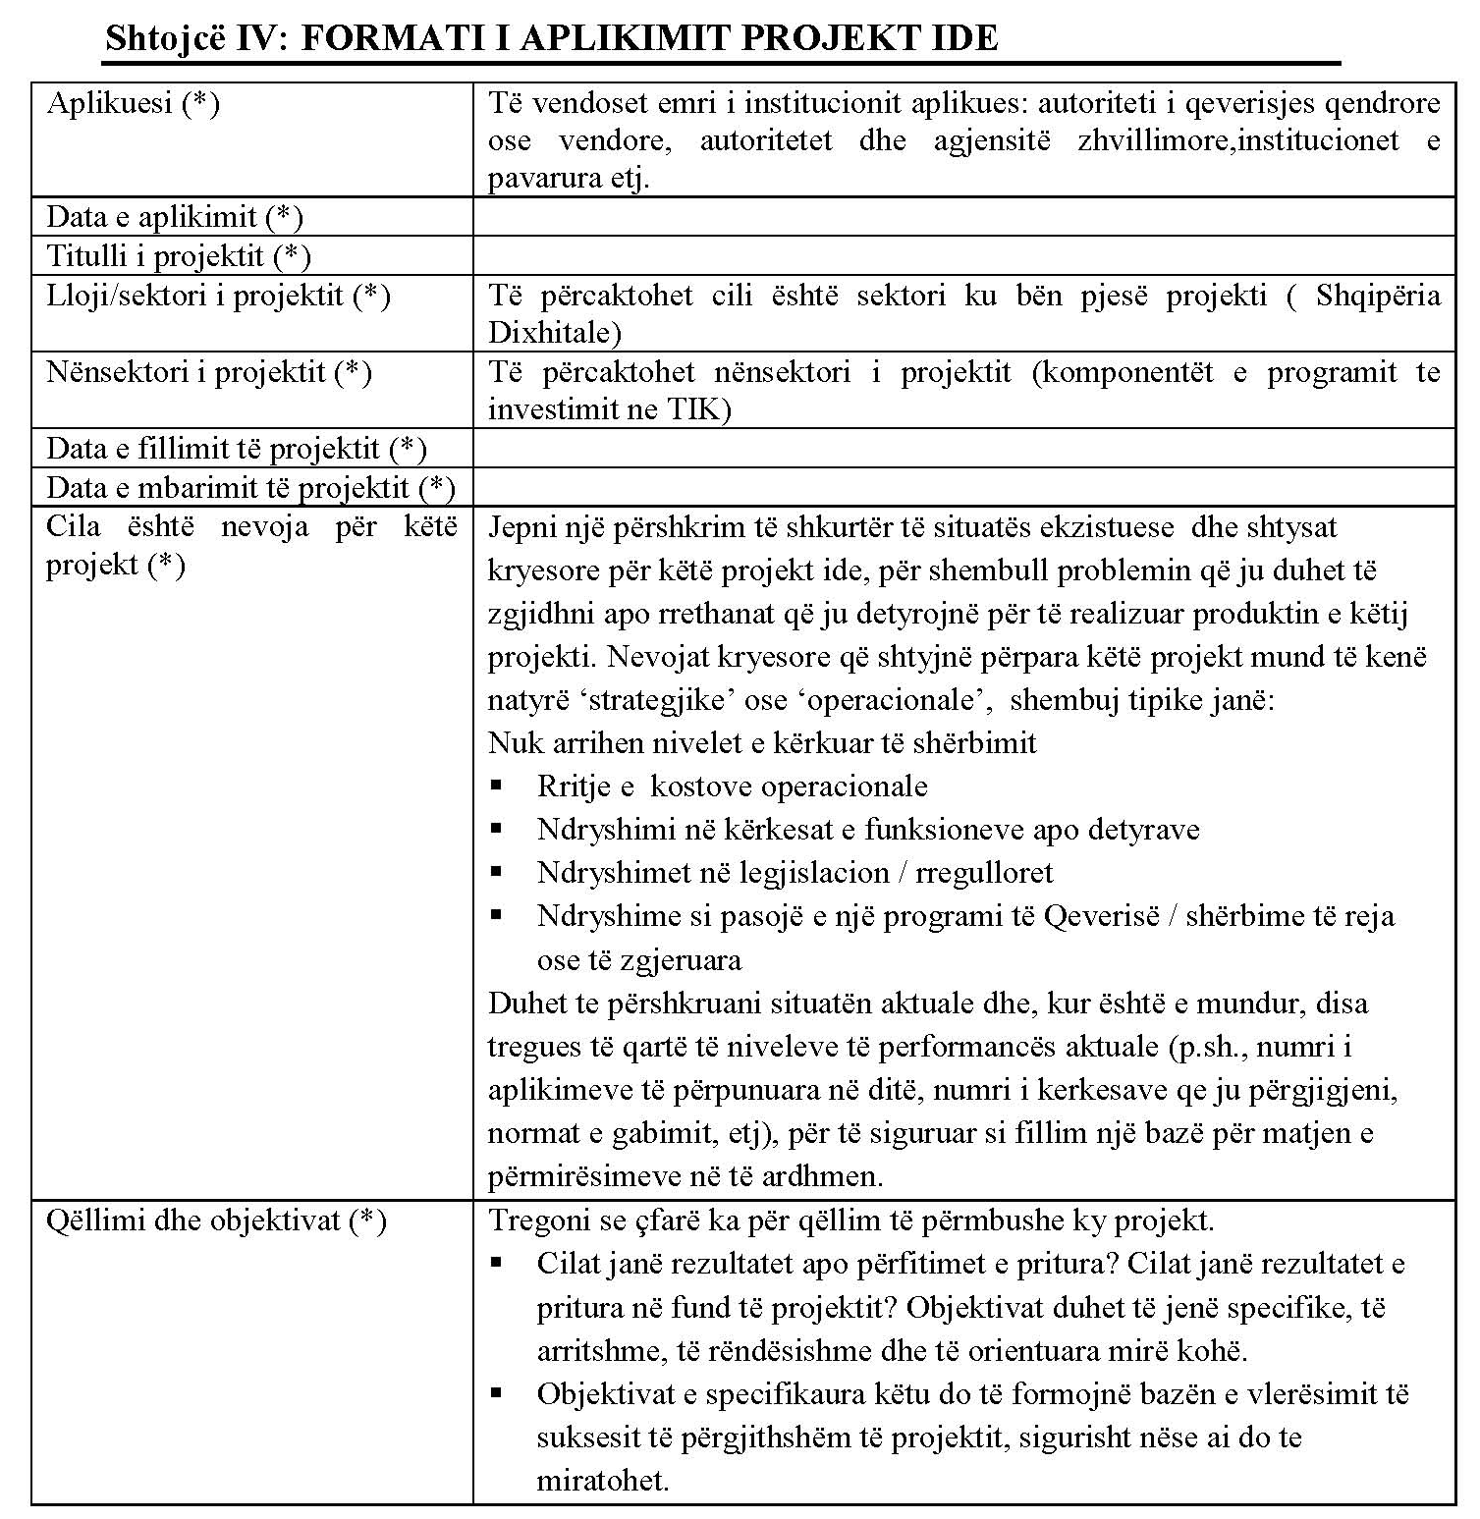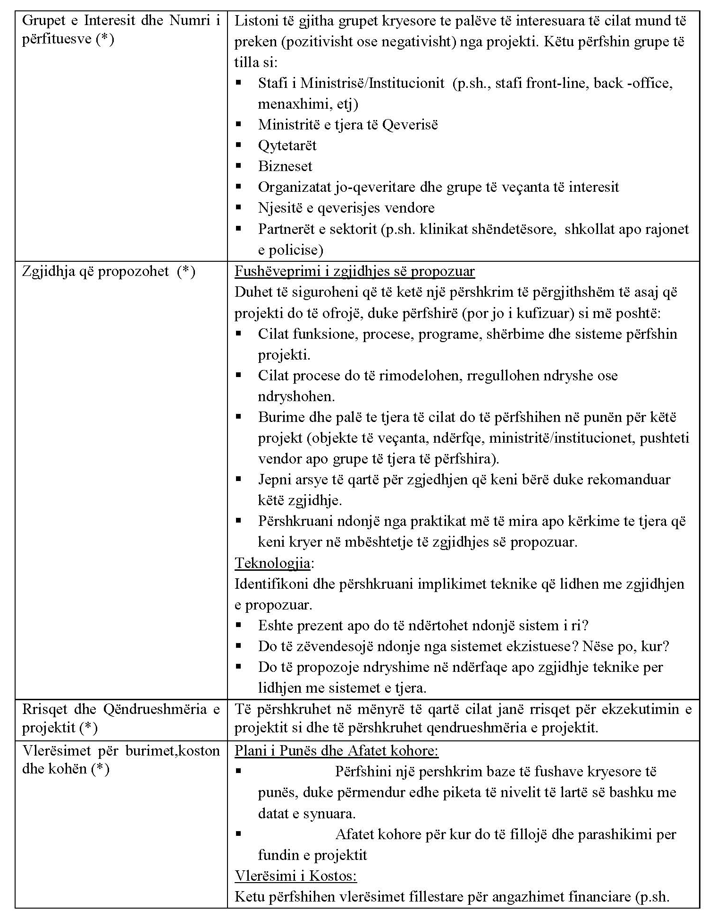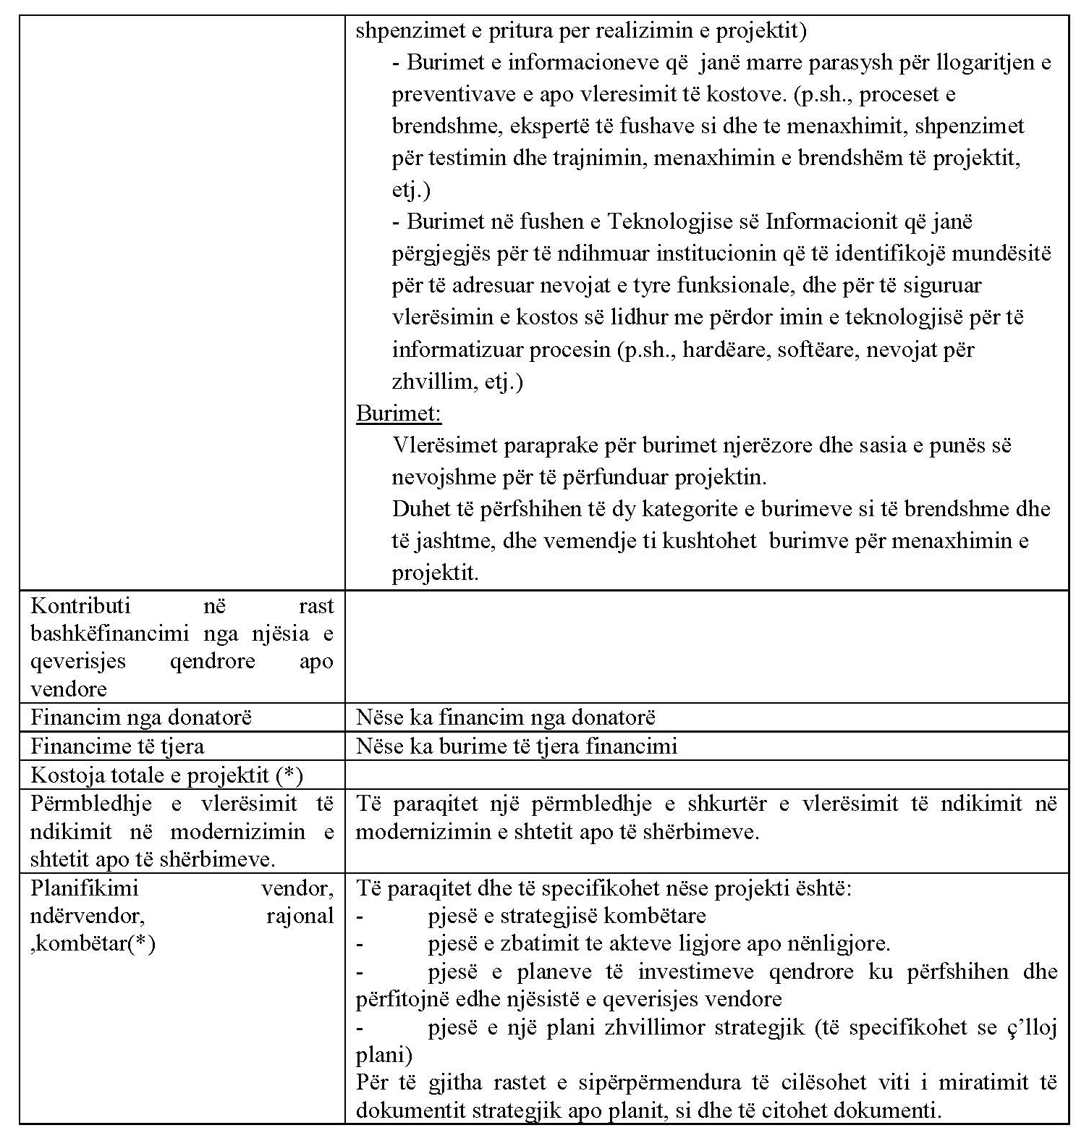

VENDIM
Nr. 16, datë 16.3.2015

PËR SHPËRNDARJEN E FINANCIMIT PËR PROJEKTET NË VAZHDIM PËR NËNPROGRAMIN E INFRASTRUKTURËS VENDORE DHE RAJONALE

Në mbështetje të nenit 100 të Kushtetutës dhe të nenit 15 e të aneksit 3, të ligjit nr. 160, datë 27.11.2014, “Për buxhetin e vitit 2015”, Komiteti për Zhvillimin e Rajoneve

VENDOSI:

1. Shpërndarjen e fondeve për projekte në vazhdim, me cikël financimi 2014-2015, për infrastrukturën vendore dhe rajonale, specifikuar sipas tabelës 1, bashkëlidhur këtij vendimi.
2. Ngarkohen ministri i Zhvillimit Urban, ministri i Financave dhe Sekretariati i Përgjithshëm i Komitetit për Zhvillimin e Rajoneve, në Kryeministri, për zbatimin e këtij vendimi.
Ky vendim hyn në fuqi pas botimit në Fletoren Zyrtare.

KRYETARI
Edi Rama

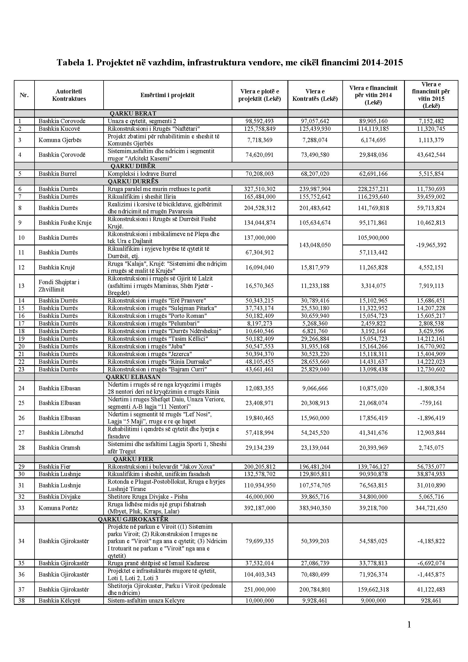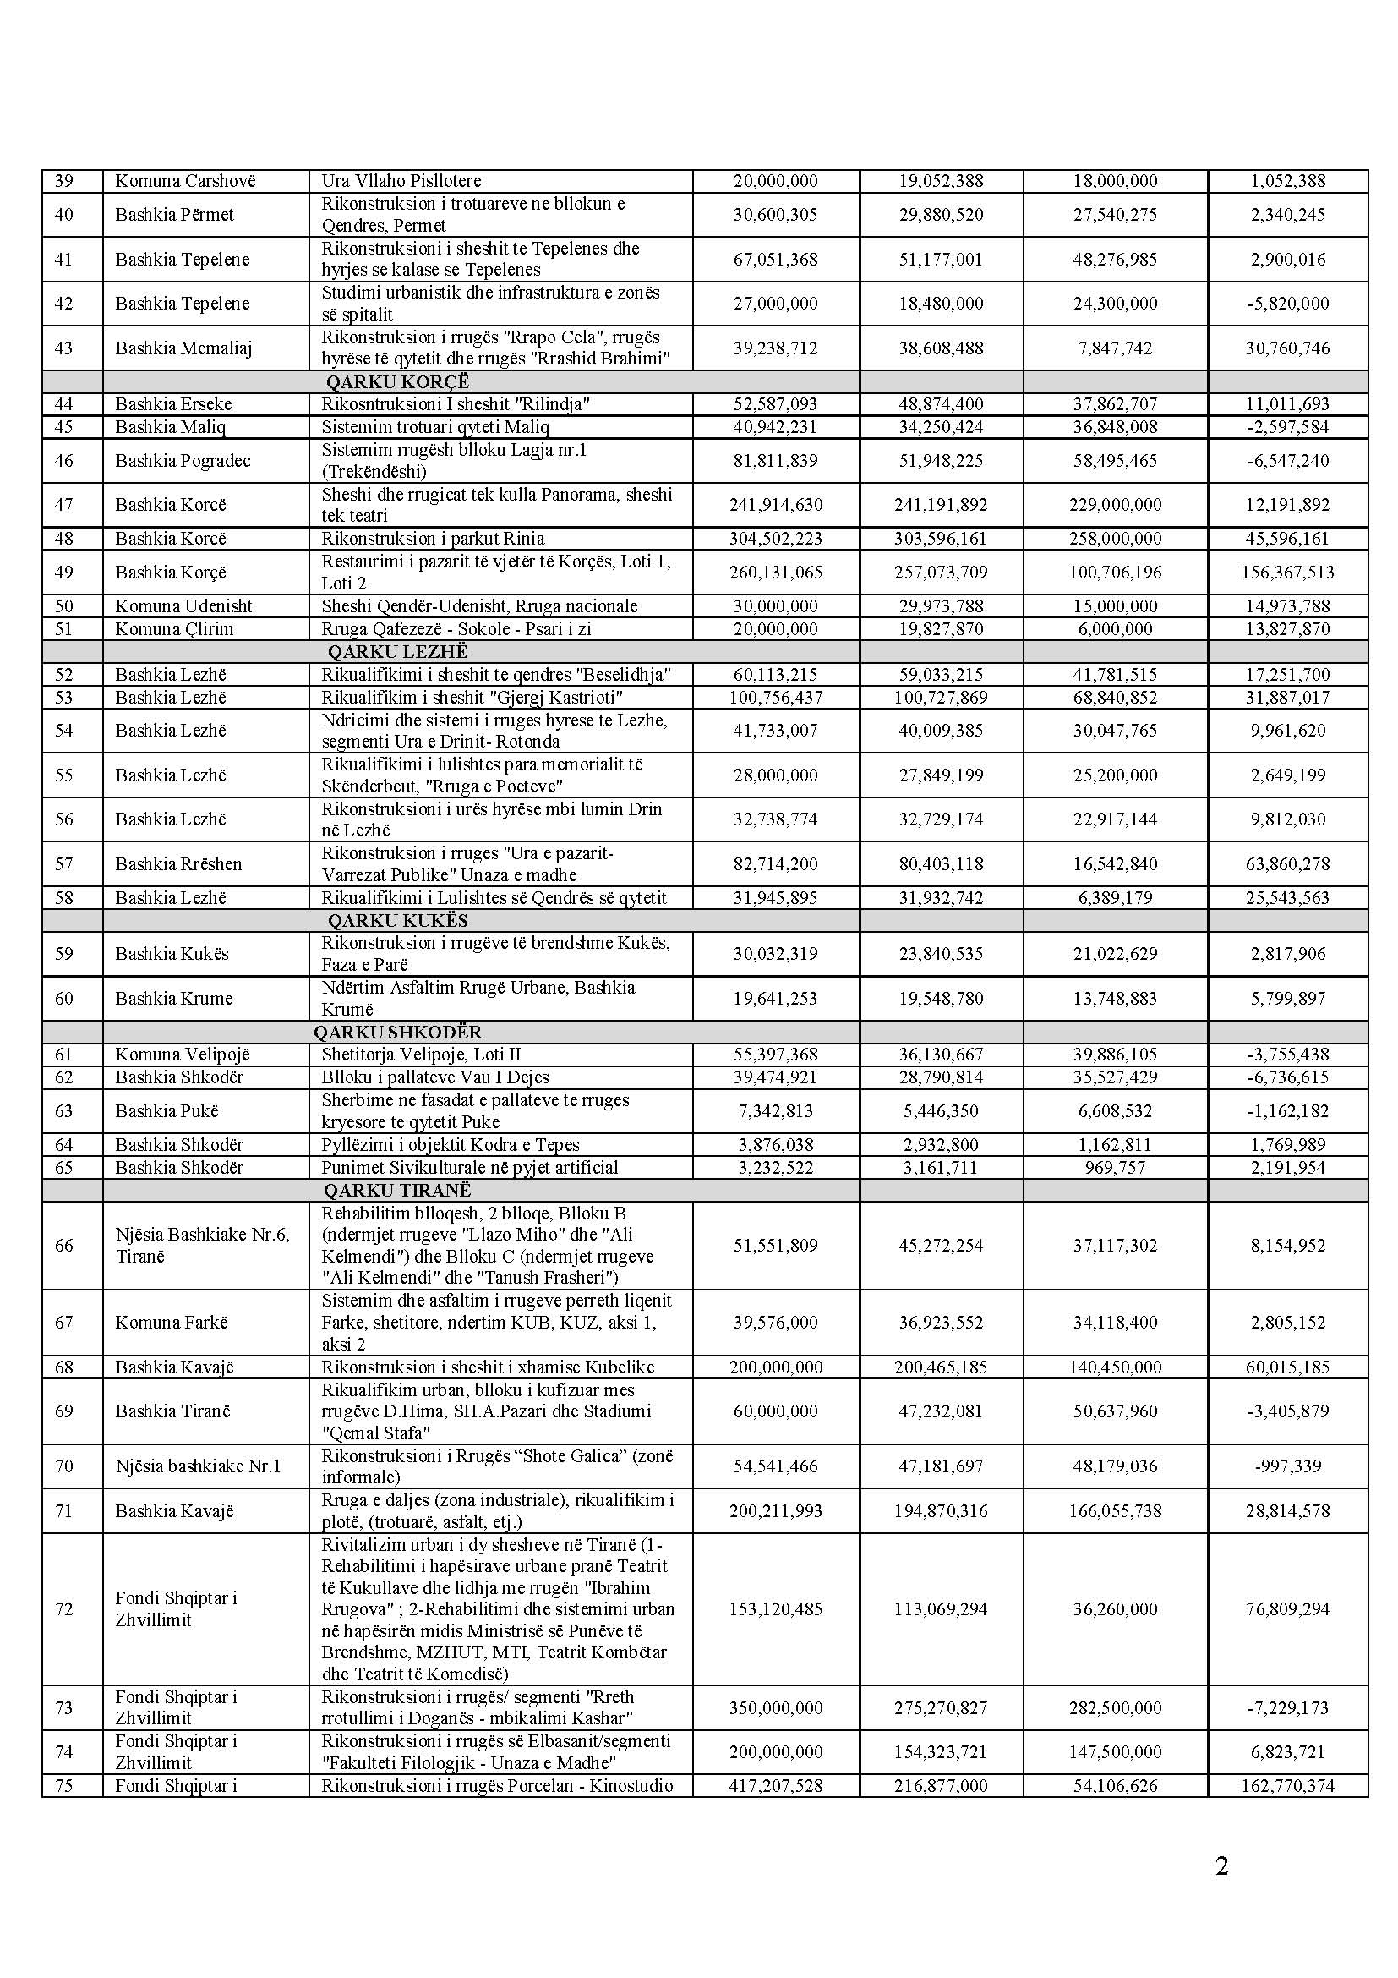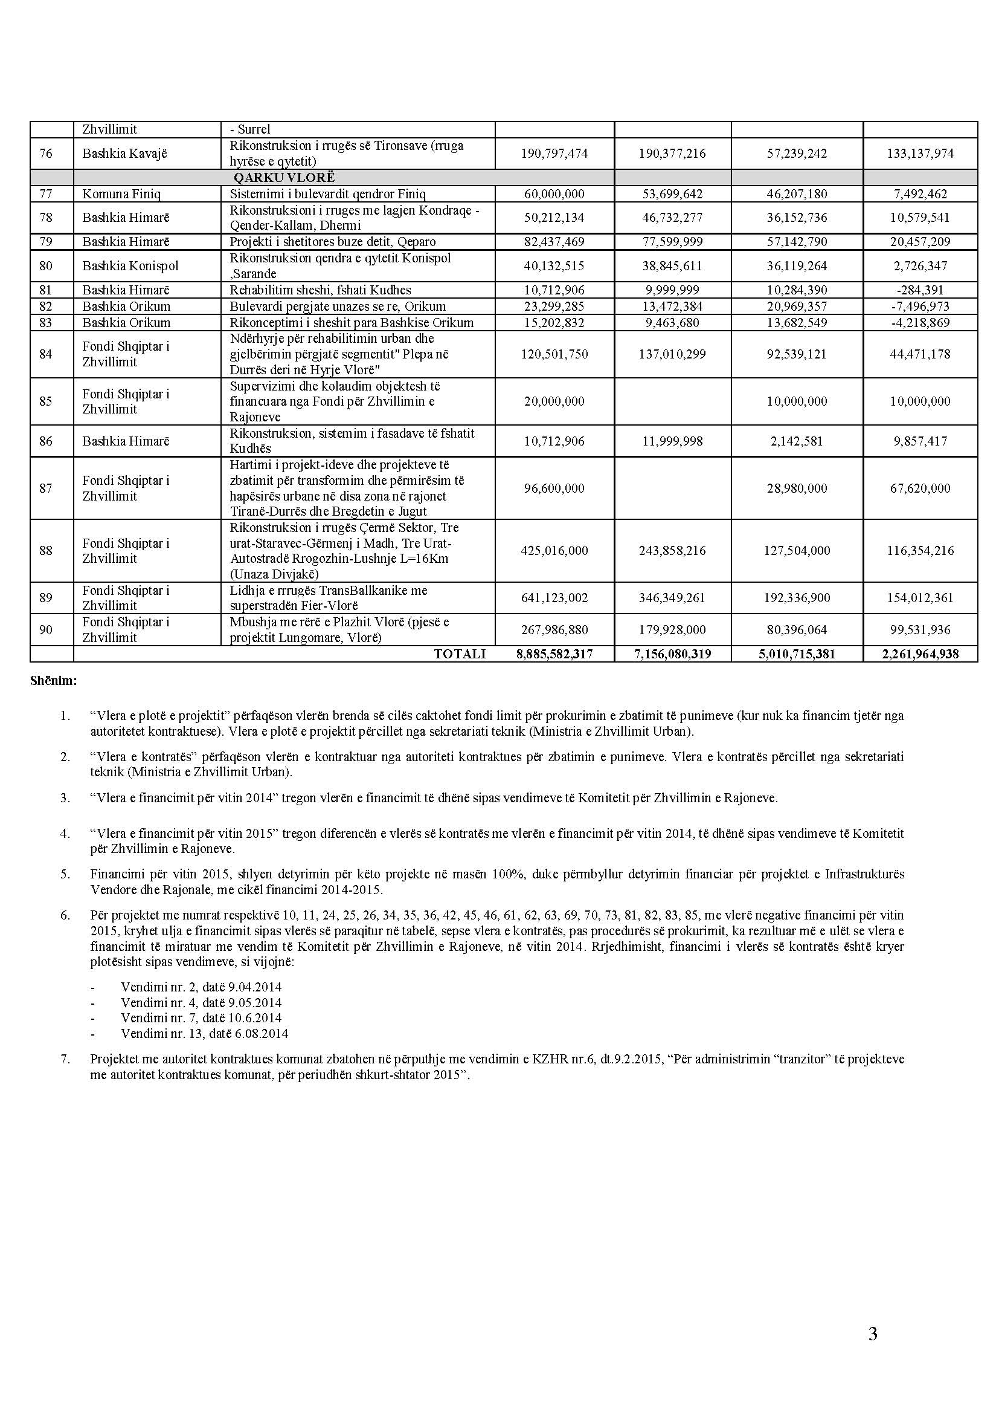

VENDIM
Nr. 17, datë 16.3.2015

PËR SHPËRNDARJEN E FONDIT PËR NËNPROGRAMIN E INFRASTRUKTURËS VENDORE DHE RAJONALE (SHTYLLA 1), SI DHE DISA NDRYSHIME NË VENDIMET NR. 5, DATË 9.2.2015, DHE NR. 10, DATË 25.2.2015, TË KOMITETIT PËR ZHVILLIMINE RAJONEVE

Në mbështetje të nenit 100 të Kushtetutës dhe të nenit 15 e të aneksit 3, të ligjit nr. 160/2014, datë 27.11.2014, “Për buxhetin e vitit 2015”, Komiteti për Zhvillimin e Rajoneve

VENDOSI:

1. Shpërndarjen e fondeve për projekte të programit infrastruktura vendore dhe rajonale, thirrja II, pjesë e Fondit për Zhvillimin e Rajoneve për vitin 2015, specifikuar sipas tabelës 1, bashkëlidhur këtij vendimi.
2. Autoritetet kontraktuese, projektet e të cilave miratohen për t’u financuar, sipas pikës 1, të këtij vendimi, brenda një jave nga data e publikimit të tij në Fletoren Zyrtare, duhet të paraqesin pranë sekretariatit teknik, në Ministrinë e Zhvillimit Urban, kalendarin me të gjitha afatet e parashikuara për fazat e prokurimit publik e të zbatimit të punimeve të ndërtimit e përdorimit të fondeve, si dhe emrin e personit përgjegjës për ndjekjen e zbatimit të punimeve.
3. Autoritetet kontraktuese, për projektet sipas pikës 1, të këtij vendimi, duhet të kryejnë procedurat e prokurimit publik dhe të lidhjes së kontratës përkatëse për zbatimin e punimeve të ndërtimit deri në fillim të tremujorit të dytë të vitit 2015. Për fondet e projekteve të paprokuruara sipas këtij afati, Komiteti për Zhvillimin e Rajoneve ka të drejtën për të rishqyrtuar financimin dhe për të rishpërndarë fondet e këtij financimi për një projekt tjetër.
4. Ngarkohet sekretariati teknik, në Ministrinë e Zhvillimit Urban, të kryejë monitorimin dhe raportimin e ecurisë së zbatimit të projekteve, pranë Sekretariatit të Përgjithshëm të Komitetit për Zhvillimin e Rajoneve, në Kryeministri, sipas kalendarit të paraqitur nga autoritetet kontrak-tuese, në përputhje në pikën 3, të këtij vendimi.
5. Në tabelën nr. 1, që i bashkëlidhej vendimit nr. 5, datë 9.2.2015, të Komitetit për Zhvillimin e Rajoneve, “Për shpërndarjen e fondit për shtyllën e parë (infrastruktura vendore dhe rajonale), thirrja e parë”, bëhen ndryshime sipas tabelës 2, bashkëlidhur këtij vendimi.
6. Në tabelën nr. 1, që i bashkëlidhej vendimit nr. 10, datë 25.2.2015, të Komitetit për Zhvillimin e Rajoneve, “Për shpërndarjen e fondit për infrastrukturën vendore dhe rajonale, pjesë e Fondit për Zhvillimin e Rajoneve”, bëhen ndryshime sipas tabelës 3, bashkëlidhur këtij vendimi.
7. Ngarkohen ministri i Zhvillimit Urban, ministri i Financave dhe Sekretariati i Përgjith-shëm i Komitetit për Zhvillimin e Rajoneve, në Kryeministri, për zbatimin e këtij vendimi.
Ky vendim hyn në fuqi pas botimit në Fletoren Zyrtare.
KRYETARI
Edi Rama

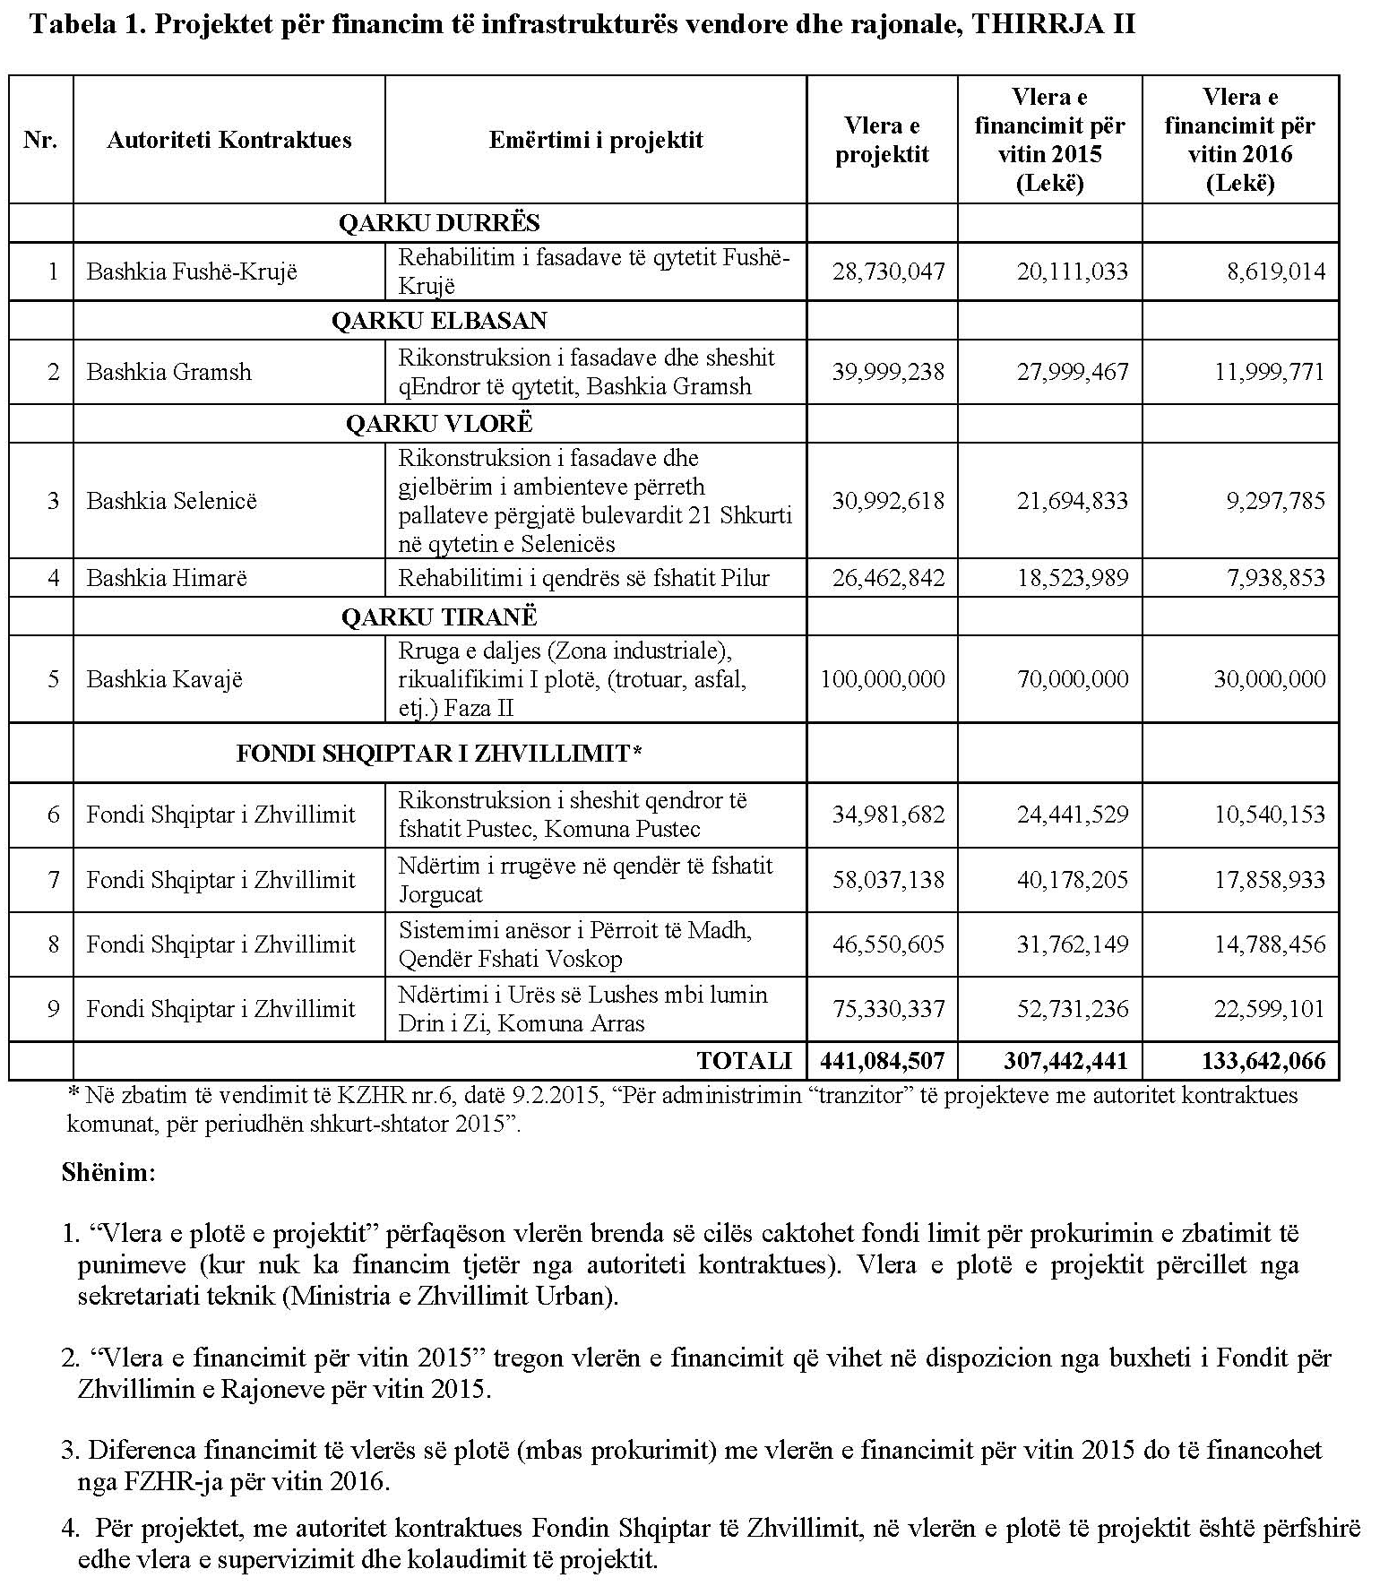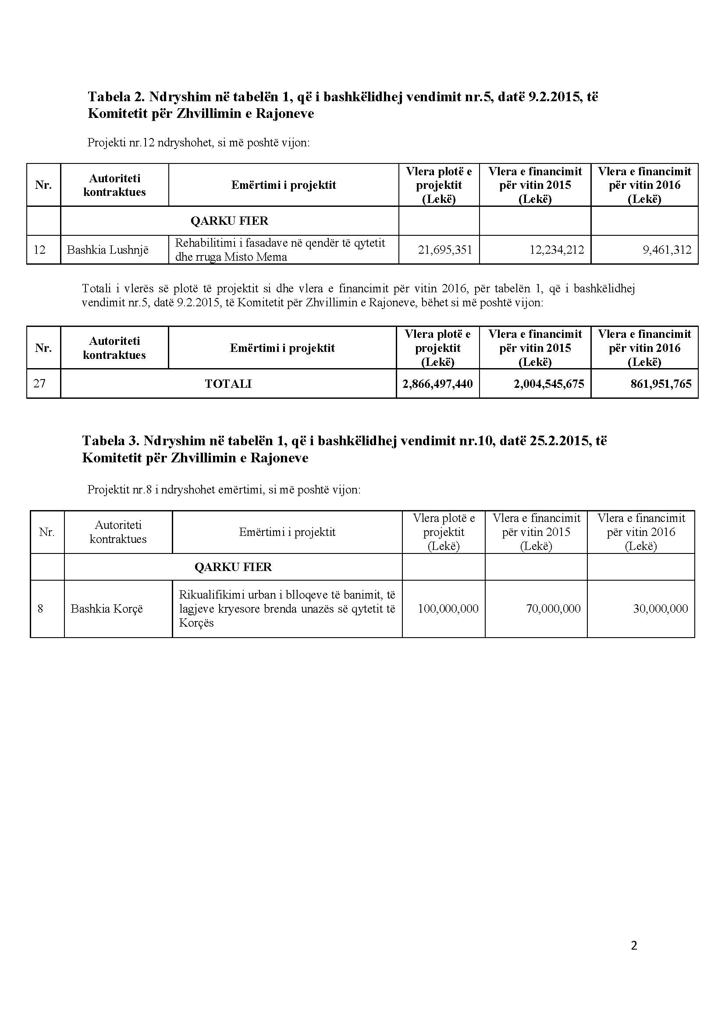

VENDIM
Nr. 18, datë 16.3.2015

PËR SHPËRNDARJEN E FONDIT PËR NËNPROGRAMIN E ARSIMIT, PËR PROJEKTET NË VAZHDIM, ME CIKËL FINANCIMI 2012-2013

Në mbështetje të nenit 100 të Kushtetutës dhe të nenit 15 e të aneksit 3, të ligjit nr. 160, datë 27.11.2014, “Për buxhetin e vitit 2015”, Komiteti për Zhvillimin e Rajoneve

VENDOSI:

1. Shpërndarjen e fondeve për projekte në vazhdim, me cikël financimi 2012-2013, të nënprogramit të arsimit (arsimi bazë, i mesëm dhe i lartë) pjesë e Fondit për Zhvillimin e Rajoneve për vitin 2015, sipas tabelës 1, bashkëlidhur këtij vendimi.
2. Ngarkohen ministri i Arsimit dhe Sportit, ministri i Financave dhe Sekretariati i Përgjithshëm i Komitetit për Zhvillimin e Rajoneve, në Kryeministri, për zbatimin e këtij vendimi.
Ky vendim hyn në fuqi pas botimit në Fletoren Zyrtare.

KRYETARI
Edi Rama

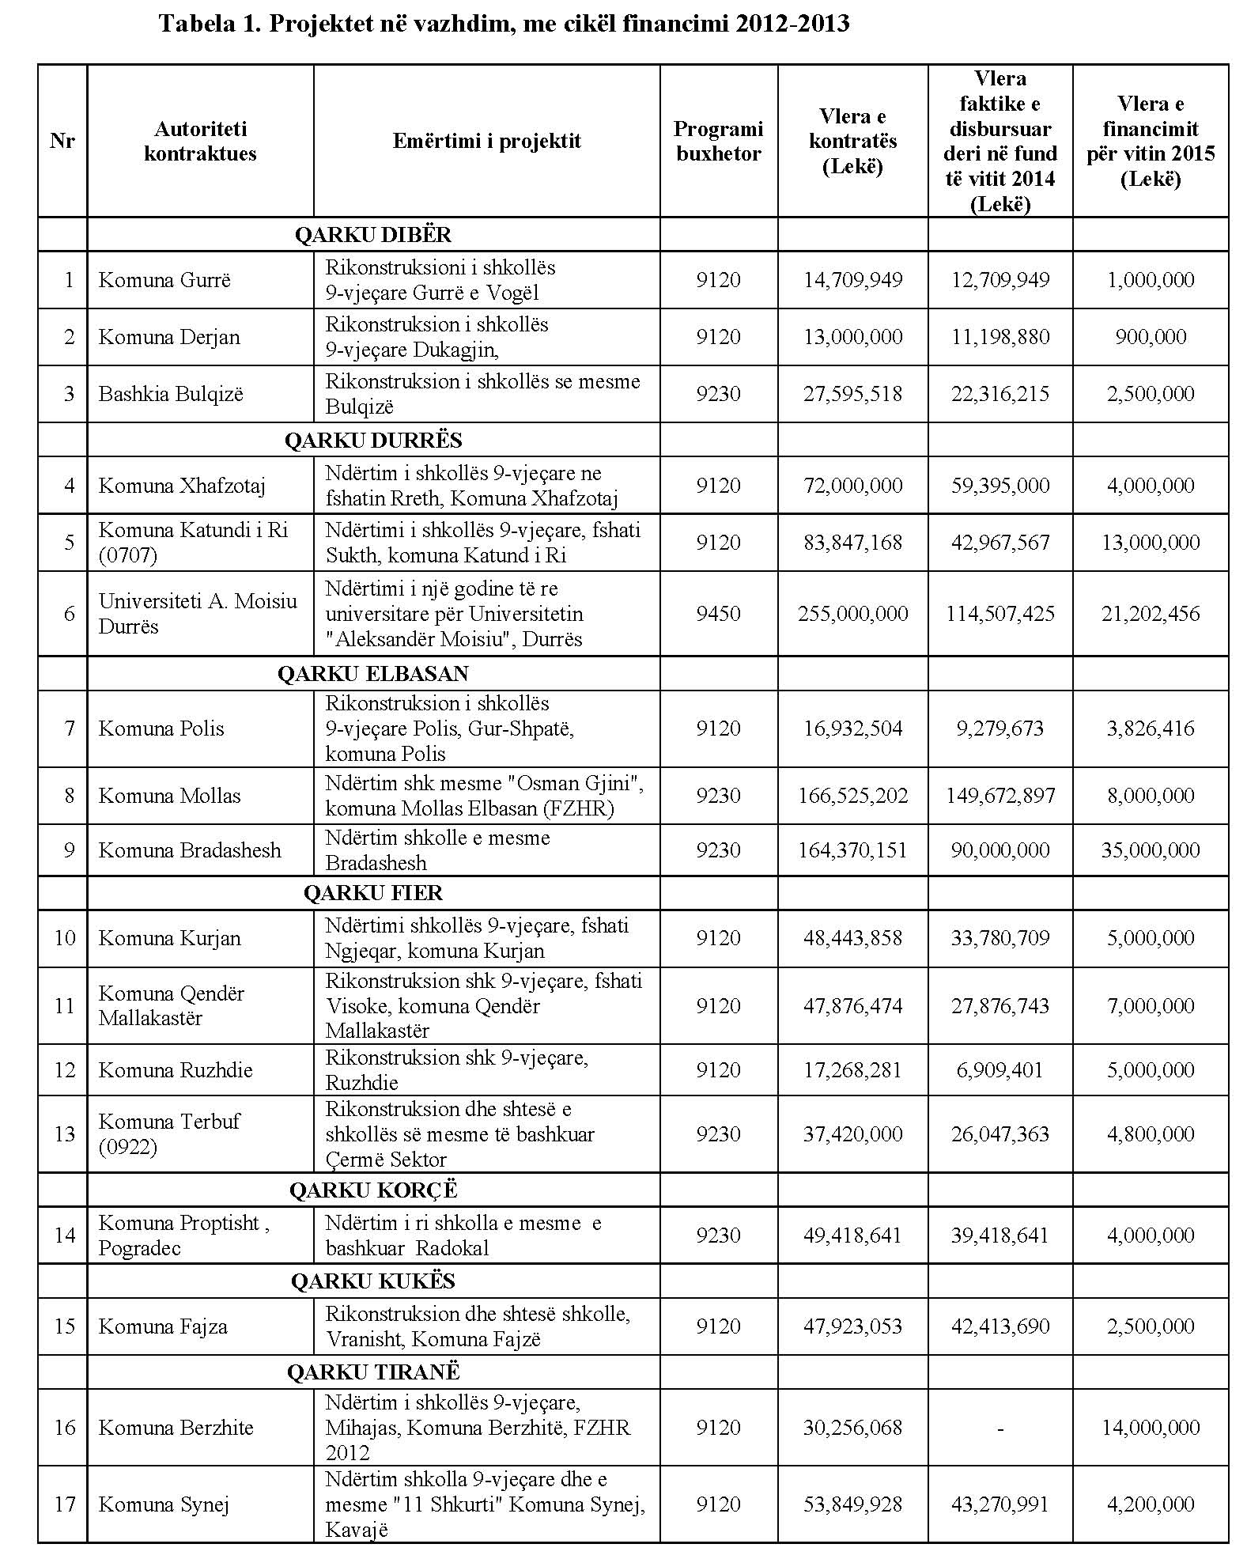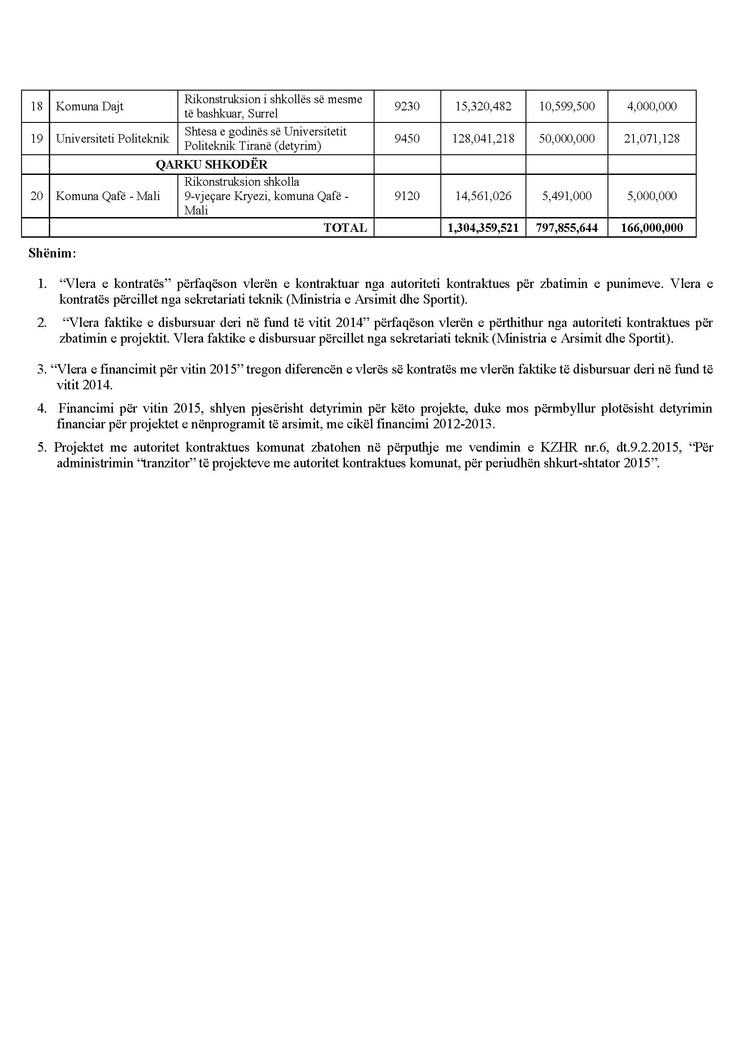

VENDIM
Nr. 19, datë 16.3.2015

PËR SHPËRNDARJEN E FONDIT PËR THIRRJEN E DYTË PËR NËNPROGRAMIN E ARSIMIT, SI DHE PËR NJË NDRYSHIM NË VENDIMIN NR. 11, DATË 25.2.2015

Në mbështetje të nenit 100 të Kushtetutës dhe të nenit 15 e të aneksit 3, të ligjit nr. 160, datë 27.11.2014, “Për buxhetin e vitit 2015”, Komiteti për Zhvillimin e Rajoneve

VENDOSI:

1. Shpërndarjen e fondeve për projekte të nënprogramit të arsimit (arsimi bazë dhe i mesëm), pjesë e Fondit për Zhvillimin e Rajoneve për vitin 2015, në vlerën 197 126 815 (njëqind e nëntëdhjetë e shtatë milionë e njëqind e njëzet e gjashtë mijë e tetëqind e pesëmbëdhjetë) lekë, sipas tabelës 1 bashkëlidhur këtij vendimi.
2. Autoritetet kontraktuese, për projektet sipas pikës 1, të këtij vendimi, brenda një jave nga data e publikimit të këtij vendimi në Fletoren Zyrtare, duhet të paraqesin pranë Sekretariatit Teknik për Arsimin, në Ministrinë e Arsimit dhe Sportit, kalendarin me të gjitha afatet e parashikuara për fazat e prokurimit publik e të zbatimit të punimeve të ndërtimit e përdorimit të fondeve dhe emrin e personit përgjegjës për ndjekjen e zbatimit të punimeve.
3. Autoritetet kontraktuese, për projektet sipas pikës 1, të këtij vendimi, duhet të kryejnë procedurat e prokurimit publik dhe të lidhjes së kontratës përkatëse për zbatimin e punimeve të ndërtimit deri në fund të tremujorit të dytë të vitit 2015. Për fondet e projekteve të paprokuruara sipas këtij afati, Komiteti për Zhvillimin e Rajoneve ka të drejtën për të rishqyrtuar financimin dhe për të rishpërndarë fondet e këtij financimi për një projekt tjetër.
4. Ngarkohet Sekretariati Teknik për Arsimin, pranë Ministrisë së Arsimit dhe Sportit, të bëjë monitorimin dhe raportimin e ecurisë së zbatimit të projekteve pranë Sekretariatit të Përgjithshëm të Komitetit për Zhvillimin e Rajoneve, në Kryeministri, sipas kalendarit të paraqitur nga autoritetet kontraktuese, në përputhje në pikën 3, të këtij vendimi.
5. Në tabelën nr.1, që i bashkëlidhej vendimit nr. 11, datë 25.2.2015, të Komitetit për Zhvillimin e Rajoneve, “Për shpërndarjen e fondit për arsimin, pjesë e Fondit për Zhvillimin e Rajoneve”, bëhen ndryshime sipas tabelës 2, bashkëlidhur këtij vendimi.
6. Ngarkohen ministri i Arsimit dhe Sportit, ministri i Financave dhe Sekretariati i Përgjithshëm i Komitetit për Zhvillimin e Rajoneve, në Kryeministri, për zbatimin e këtij vendimi.
Ky vendim hyn në fuqi pas botimit në Fletoren Zyrtare.

KRYETARI
Edi Rama

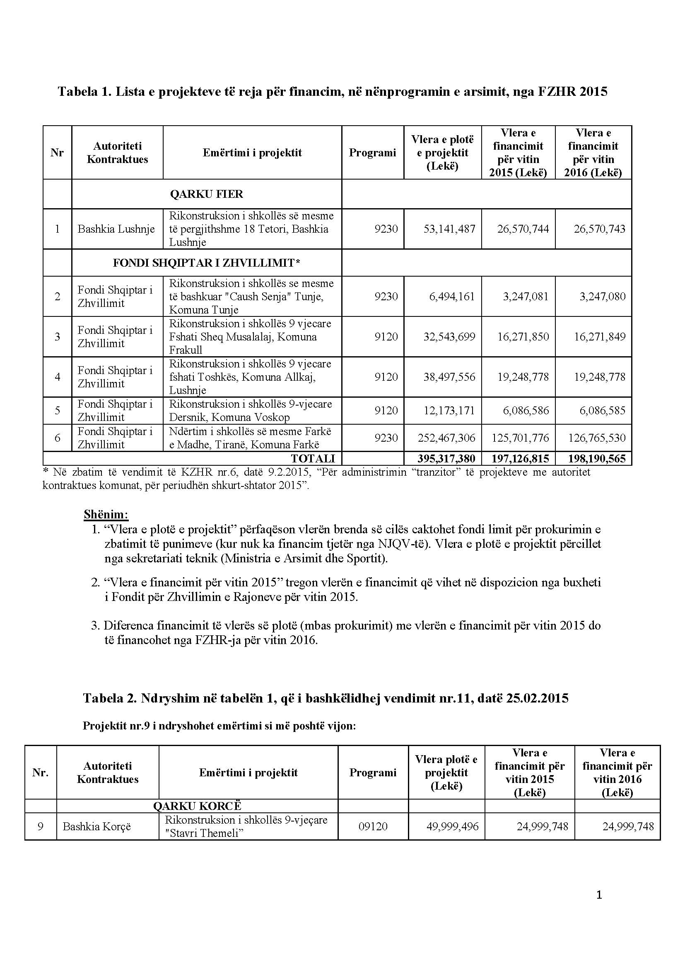

VENDIM
Nr. 20, datë 16.3.2015

PËR SHPËRNDARJEN E FINANCIMIT PËR PROJEKTET NË VAZHDIM PËR NËNPROGRAMIN E UJËSJELLËS-KANALIZIMEVE

Në mbështetje të nenit 100 të Kushtetutës, të nenit 15 e të aneksit 3, të ligjit nr. 160, datë 27.11.2014, “Për buxhetin e vitit 2015”, Komiteti për Zhvillimin e Rajoneve

VENDOSI:

1. Shpërndarjen e fondeve për projektet në vazhdim, me cikël financimi 2012-2013 dhe 2014-2015, për nënprogramin e Ujësjellës-Kanalizimeve, pjesë e Fondit për Zhvillimin e Rajoneve për vitin 2015, specifikuar sipas tabelës 1 dhe 2, bashkëlidhur këtij vendimi,
2. Ngarkohen ministri i Transportit dhe Infrastrukturës, ministri i Financave dhe Sekretariati i Përgjithshëm i Komitetit për Zhvillimin e Rajoneve, në Kryeministri, për zbatimin e këtij vendimi.
Ky vendim hyn në fuqi pas botimit në Fletoren Zyrtare.

KRYETARI
Edi Rama

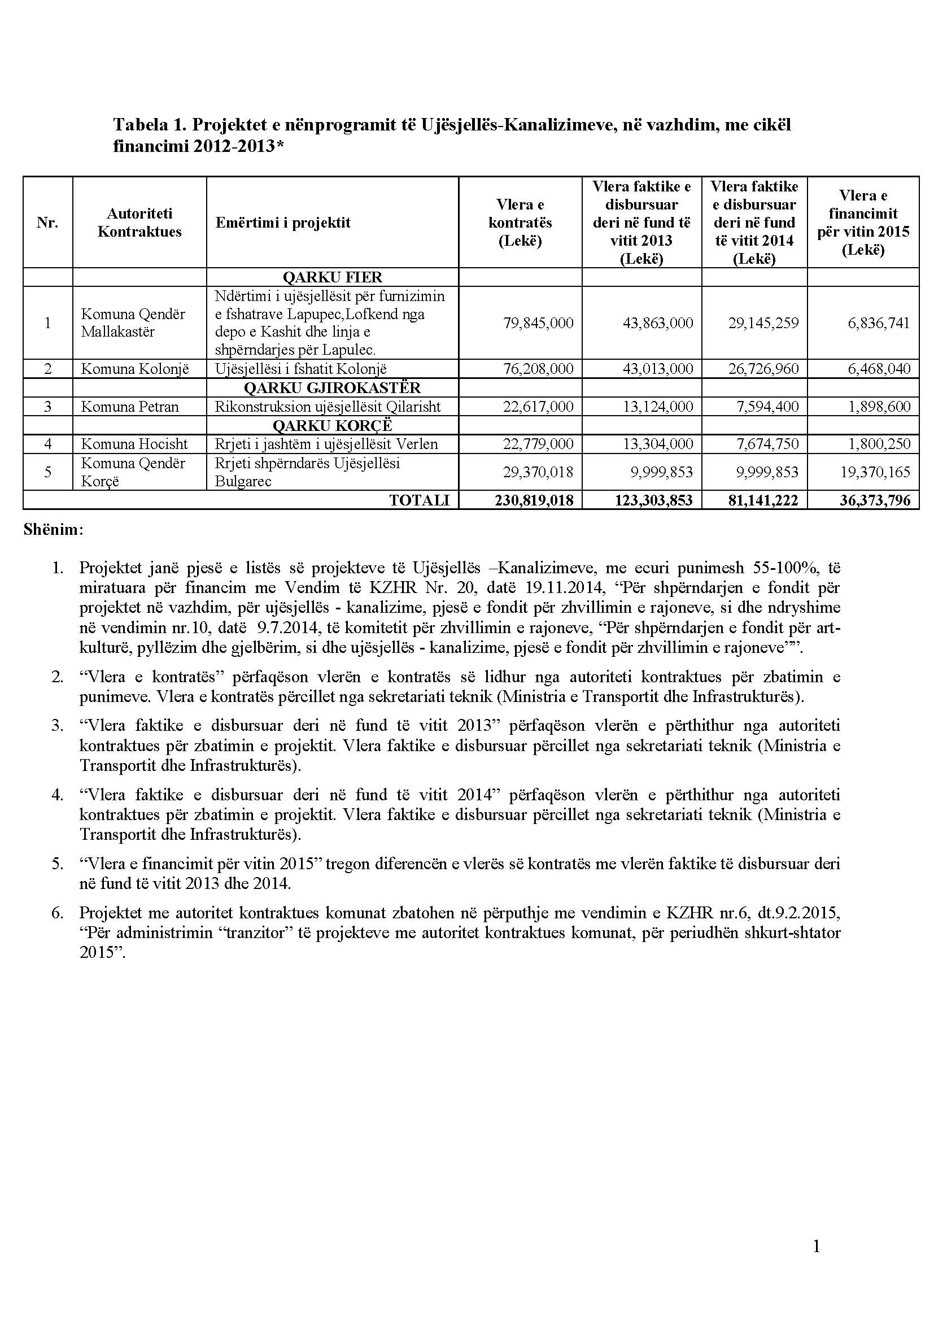
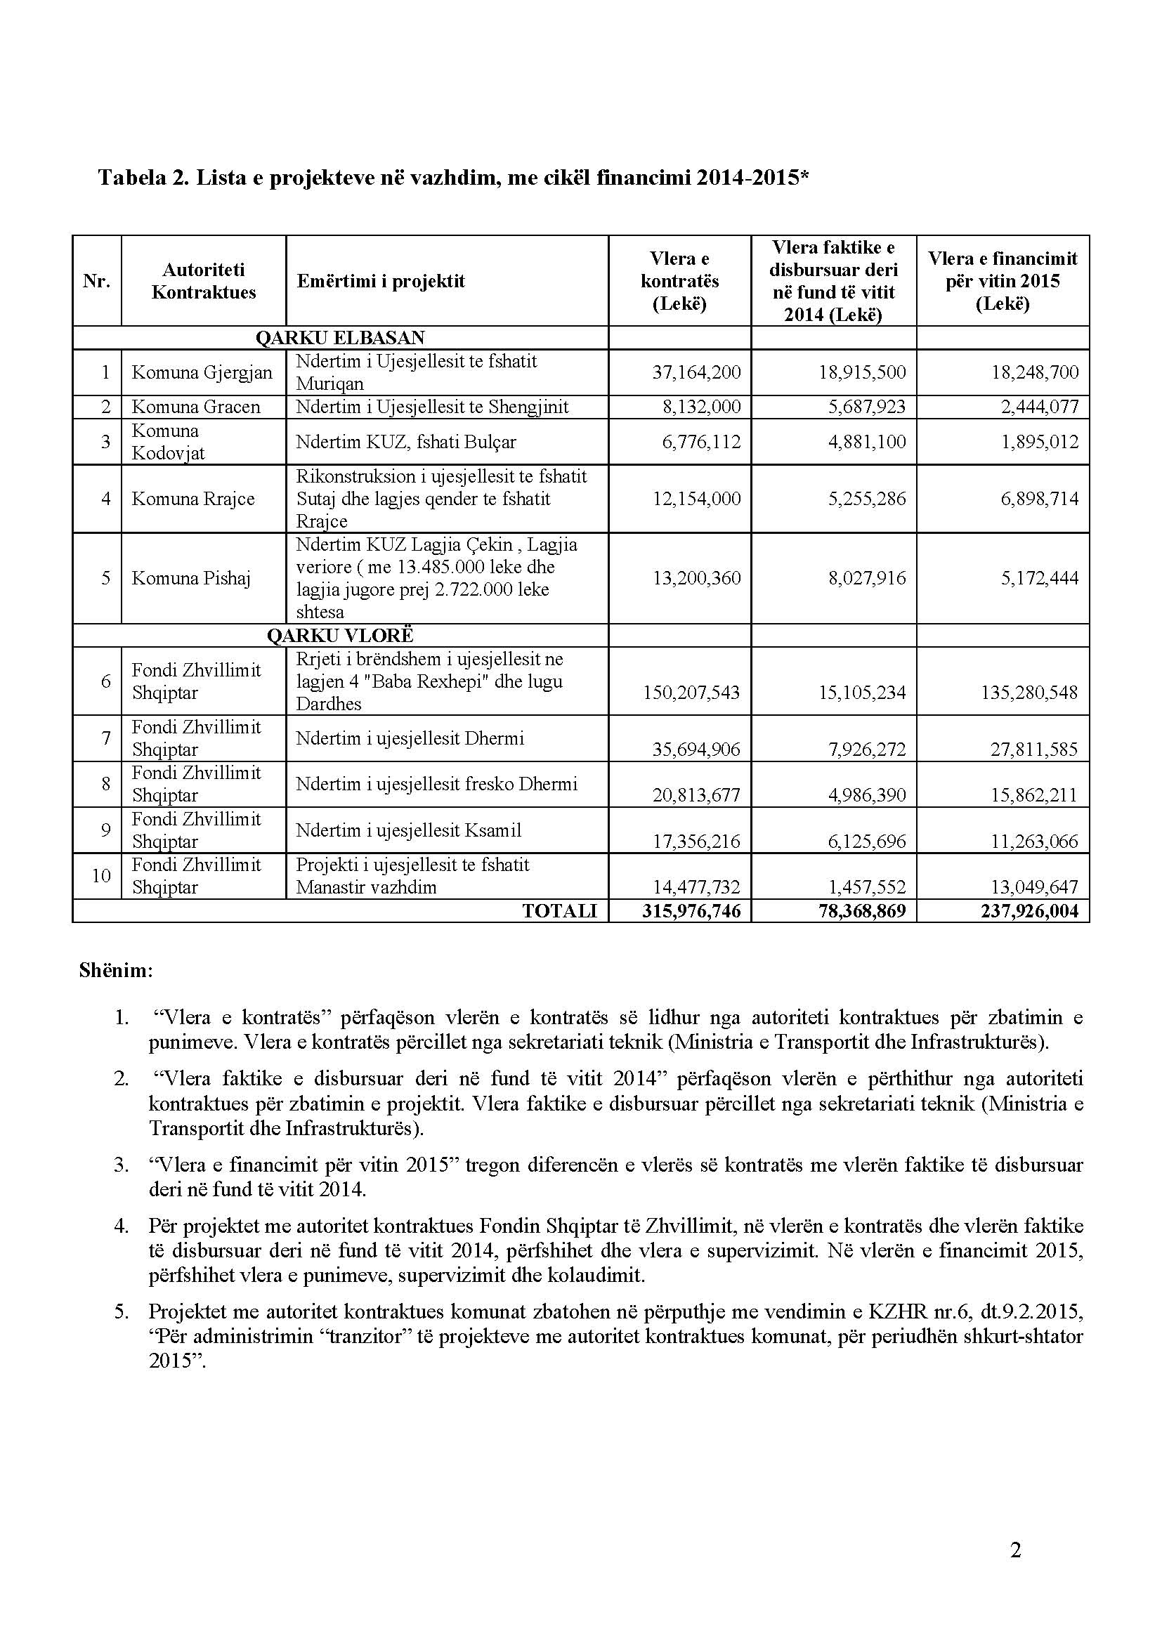

VENDIM
Nr. 21, datë 16.3.2015

PËR SHPËRNDARJEN E FONDIT PËR PROGRAMIN “SHQIPËRIA DIXHITALE”

Në mbështetje të nenit 100 të Kushtetutës, të nenit 15 e të aneksit 3, të ligjit nr. 160/2014, datë 27.11.2014, “Për buxhetin e vitit 2015”, Komiteti për Zhvillimin e Rajoneve

VENDOSI:

1. Shpërndarjen e fondeve për projekte për programin “Shqipëria dixhitale”, transhi II, thirrja I, pjesë e Fondit për Zhvillimin e Rajoneve, për vitin 2015, sipas tabelës 1, bashkëlidhur këtij vendimi.
2. Të gjitha njësitë e qeverisjes qendrore e vendore, si dhe institucionet e organizatat për zhvillim, agjencitë zbatuese e zhvillimore, qendrore e vendore, projektet e të cilave miratohen për t’u financuar, sipas pikës 1, të këtij vendimi, brenda një jave nga data e publikimit të tij në Fletoren Zyrtare, duhet të paraqesin në sekretariatit teknik, pranë ministrit të Shtetit për Inovacionin dhe Administratën Publike, kalendarin me të gjitha afatet e parashikuara për fazat e prokurimit publik dhe të zbatimit të punimeve të ndërtimit e përdorimit të fondeve, si dhe emrin e personit përgjegjës për ndjekjen e zbatimit të punimeve.
3. Autoritetet kontraktuese për projektet, sipas pikës 1, të këtij vendimi, duhet të kryejnë procedurat e prokurimit publik dhe të lidhjes së kontratës përkatëse, për zbatimin e punimeve të ndërtimit, deri në fillim të tremujorit të dytë të vitit 2015. Për fondet e projekteve të paprokuruara, sipas këtij afati, Komiteti për Zhvillimin e Rajoneve ka të drejtën të rishqyrtojë financimin dhe të rishpërndajë fondet e këtij financimi për një projekt tjetër.
4. Ngarkohet sekretariati teknik, pranë ministrit të Shtetit për Inovacionin dhe Administratën Publike, të kryejë monitorimin dhe raportimin e ecurisë së zbatimit të projekteve, pranë Sekretariatit të Përgjithshëm të Komitetit për Zhvillimin e Rajoneve, në Kryeministri, sipas kalendarit të paraqitur nga autoritetet kontraktuese, në përputhje me pikën 2, të këtij vendimi.

5. Ngarkohen ministri i Shtetit për Inova-cionin dhe Administratën Publike, ministri i Financave dhe Sekretariati i Përgjithshëm i Komitetit për Zhvillimin e Rajoneve, në Kryeministri, për zbatimin e këtij vendimi.
Ky vendim hyn në fuqi pas botimit në Fletoren Zyrtare.
KRYETARI
Edi Rama

